İskelet temelli fiziksel rehabilitasyon eylem değerlendirmesi için Yapay Zeka: Sistematik bir inceleme

MAKALE BİLGİSİ SOYUT

Ev tabanlı rehabilitasyon programları sırasında öngörülen fiziksel egzersizlerin yapılması, farklı fiziksel engelleri olan kişilerin kas gücünün yeniden kazanılmasında ve dengenin geliştirilmesinde önemli bir rol oynamaktadır. Ancak bu programlara katılan hastalar, bir tıp uzmanının yokluğunda eylem performanslarını değerlendirememektedir. Son zamanlarda aktivite izleme alanında görüş tabanlı sensörler kullanılmaya başlandı. Doğru iskelet verilerini yakalama yeteneğine sahiptirler. Ayrıca Bilgisayarla Görme (CV) ve Derin Öğrenme (DL) metodolojilerinde önemli ilerlemeler kaydedilmiştir. Bu faktörler, otomatik hasta aktivite izleme modellerinin tasarlanmasına yönelik çözümleri teşvik etmiştir. Daha sonra bu tür sistemlerin performansının hastalara ve fizyoterapistlere yardımcı olacak şekilde geliştirilmesi araştırma camiasının büyük ilgisini çekti. Bu makale, fizyo egzersiz izleme amacıyla iskelet veri toplama süreçlerinin farklı aşamalarına ilişkin kapsamlı ve güncel bir literatür taraması sunmaktadır. Daha sonra, iskelet veri analizi için daha önce bildirilen Yapay Zeka (AI) tabanlı metodolojiler gözden geçirilecektir. Özellikle, iskelet verilerinden özellik öğrenme, değerlendirme ve rehabilitasyon izleme amacıyla geri bildirim oluşturma üzerinde çalışılacaktır. Ayrıca, bu süreçlerle ilgili zorluklar da gözden geçirilecektir. Son olarak makale, bu alanda gelecekteki araştırma yönelimleri için çeşitli öneriler ortaya koymaktadır.

1. **Giriş** Fiziksel engelli hastalara genellikle tıbbi kurumlarda (hastanelerde) veya evde farklı rehabilitasyon programlarına katılmaları (fizyoterapistler

Tıp bilimi ve ilgili teknolojilerdeki son gelişmelerle birlikte İngiltere ve Avustralya gibi gelişmiş ülkelerde yaşlı nüfus artıyor. Avustralya İstatistik Bürosu'na göre [1], Avustralya'daki yaşlı yetişkinlerin (65 yaş ve üstü) oranının 2017'de tüm nüfusun %15'inden (3,8 milyon) 2025'te

%22'ye (8,8 milyon) çıkacağı tahmin ediliyor. Ayrıca Ulusal Ofis'e göre, İstatistik [2], sağlık hizmetlerindeki son gelişmeler nedeniyle Birleşik Krallık'ta 60 yaş üstü insanların nüfusu 2014'te 14,9 milyondan 2025'te 18,5 milyona çıkacak. Cameron ve Kurle'ye göre [3], felç veya kalça kırığı gibi farklı tıbbi durumlar nedeniyle fiziksel engelli olma olasılığı yaşlı yetişkinler için daha yüksektir. Bu nedenle, yaşlanma hızının artması, yaşlanan nüfusun fiziksel yeteneğinin azalmasıyla ilişkili olduğundan, gelişmiş ülkelerdeki sağlık sistemleri için yeni bir zorluk ortaya çıkmaktadır. Bu nedenle fiziksel rehabilitasyon programlarına katılan en büyük insan gruplarından birini oluşturacaklar.

veya mesleki terapistler tarafından) reçete edilir. Evde veya tıp merkezindeki bu rehabilitasyon yöntemlerinin her birinin avantajları ve sınırlamaları vardır. Yatarak rehabilitasyon döneminde hastaların performansları uzmanlar tarafından takip ediliyor ve onlara hızlı geri bildirim sağlanıyor. Ancak hastaların performanslarına bağlı olarak birkaç seans programa katılmaları gerekebilmektedir. Bu programlara uzman gözetiminde katılmak, ulaşım ve yatarak tedavi hizmetleri gerektirmesi nedeniyle pahalı, zaman alıcı ve yorucudur. Bu nedenle hastaların çoğunluğunun evde rehabilitasyonu tercih etmesi söz konusudur.3] Ayrıca, yatarak tedavi programları genellikle personel yetersizliği ve tedavi için uzun bekleme süresi gibi faktörler nedeniyle hastaların sağlık durumunun kötüleşmesine neden olan uzun bekleme listeleri içermektedir.4] Ayrıca, 2020 yılında uzun süren COVID-19 salgını ve rehabilitasyon merkezlerinin kapatılmasının ardından evde rehabilitasyon eğilimi arttı.

veya sınırlı programları [5] Frigerio ve arkadaşlarına göre. [6], COVID-19 karantinası sırasında tele-rehabilitasyonun uygulanması hastalar açısından mükemmel bir memnuniyet kazanmıştır ve pandemiden sonra kullanılacak umut verici bir araçtır.

Evde rehabilitasyonun yukarıda belirtilen tüm olumlu etkilerine ek olarak, rehabilitasyon programının kalitesinin hastaların elde ettiği nöroplastisitenin boyutunda önemli bir rol oynadığını belirtmekte fayda var.7] Ancak geri bildirim eksikliği ve sıkıcı ev ortamları, ev temelli rehabilitasyon programlarında hastaların motivasyonunu düşürebilir ve nihai sonucu etkileyebilir.8] Gelaw ve arkadaşlarına göre. [9], evde yapılan fiziksel rehabilitasyon programlarından olumlu sonuçlar alabilmek için hastanın istekliliği ve uzman tarafından sürekli takip esastır. Terapistler, hastaların ilerlemesini takip etmek için web tabanlı tele-rehabilitasyon programlarını kullanıyor, bu programlarda eylemleri izliyor ve çevrimiçi geri bildirim sağlıyorlar. Ancak personel yetersizliği ve zaman yetersizliği gibi çeşitli zorluklar nedeniyle çevrimiçi izlemenin tutarlılığının sağlanmasında zorluklar yaşanmaktadır.10] Bu nedenle, ucuz ve çevrimiçi geri bildirimli özel eğitim seansları için bilgisayar destekli ev tabanlı rehabilitasyon programlarına olan ihtiyaç artmaktadır. Bu bilgisayar destekli terapi oturumları, hastalara eylemleri doğru bir şekilde gerçekleştirme konusunda rehberlik etmek ve sağlık hizmeti sağlayıcılarına hastaların iyileşme durumunu izlemede yardımcı olmak için sensörleri ve insan aktivite analizi algoritmalarını kullanacak. Bu makalenin özel amacı, evde yapılan rehabilitasyon egzersizlerinin izlenmesi için literatürdeki farklı otomatik insan aktivite analizi tekniklerini araştırmak ve daha ileri araştırma önerileri için bu tür tekniklerin zorluklarını ve sınırlamalarını araştırmaktır.

Genel olarak insan aktivite analizi yapay zekanın en önemli ve zorlu alanlarından biridir. Farklı vücut eklemleri, iskelet ve kasların hareketlerine dayanarak insan vücut hareketlerinin analiz edilmesini içerir.11] Eylemin karmaşıklığına bağlı olarak bu hareketler farklı jestler, insan-insan etkileşimleri, grup eylemleri ve davranışlar olarak yorumlanabilir.12] Bu aktiviteleri analiz etmek, bireylerin kişiliği, fizyolojik ve psikolojik durumları, muhtemelen hedefleri ve niyetleri hakkında faydalı bilgiler sağlayabilir. Son zamanlarda, sağlık hizmetlerine yönelik farklı görevlerde uzmanlara yardımcı olabilecek otomatik insan aktivite analiz sistemlerinin geliştirilmesi ve kullanılmasına yönelik artan bir ilgi vardır.13,14], halka açık yerlerde gözetim [15,16] ve sürücüsüz sistemler geliştirmek [17,18] Bununla birlikte, insan aktivite analizi için etkili bir sistem geliştirmek, büyük ölçüde hareket izleme, veri ön işleme, temsili öğrenme ve değerlendirme tekniklerinin ne kadar doğru olduğuna bağlıdır.11] Bu nedenle aktivite analizi için problem tanımı ararken dört ana soru ortaya çıkıyor: ''S1: İnsan aktivite analizinde hedeflediğimiz görev nedir?'', ''S2: Bir problem için eylemler ve girdi yöntemleri nelerdir?'' otomatik sistem?", ''S3: Problem için dikkate alabileceğimiz otomatik öğrenme stratejileri nelerdir?'' ve ''S4: Otomatik sistemin performansına yönelik değerlendirme teknikleri nelerdir?'' şeklindedir. Bu çalışmanın ana hattı olarak bu sorulara genel bir bakış aşağıdaki gibidir:

S1: İnsan aktivitesi analizi, İnsan Aktivitesi Tanıma (HAR), İnsan Aktivitesi Tespiti (HAD), İnsan Aktivitesi Tahmini (HAP) ve son olarak İnsan Aktivitesi Değerlendirmesi (veya değerlendirmesi) (HAE) gibi çeşitli genel görevleri kapsar. Popüler çalışma alanlarından biri, farklı girdi yöntemlerine dayalı olarak farklı eylem kategorilerine sınıf etiketleri atayabilen gelişmiş bir sisteme dayalı, eylem sınıflandırmasını içeren geleneksel HAR problemidir. HAR, sağlık hizmetinin çeşitli alanlarındaki araştırmacılar tarafından geniş çapta araştırılmaktadır.19,20], sürücüsüz arabalar [21], kamuya açık alanlar/ ev/kuruluşlar için gözetim sistemleri 22[], akıllı ev/şehir [23–25] vb. HAD, gerçekleştirilen eylemlere başlangıç ve bitiş noktaları (etiketler) atamayı amaçlamaktadır. Bu noktaların kırpılmamış bir videoya atanması, trafikte veya kamuda anormal tehlikeli durumların tespit edilmesi ve yönetilmesinde gerçek dünyadaki uygulamalar nedeniyle büyük ilgi görmüştür.26,27] HAP, önceki tamamlanmamış gözlemlere dayanarak bir dizi eylemin gelecekteki eylemlerini (durumlarını) tahmin edebilen bir model geliştirmeyi ifade eder.

Gerçek dünyadaki birçok eylem ve davranışın sonraki durumlarını tahmin etmek, dikkatsiz sürüş, terörist saldırıları ve hatta yaşlı insanların günlük yaşamlarında düşme tahmini gibi tehlikeli durumları önleyebilir.11,28,29[]](#_bookmark54) Son olarak, yukarıda belirtilen tüm görevlerin aksine, HAE, bireylerin gerçekleştirdiği eylemleri bazı referans doğru eylemlere dayanarak değerlendirmeyi ve eylemlerin kalitesini artırmak için bazı geri bildirimler (puanlar gibi) sağlamayı amaçlamaktadır. Lei ve arkadaşlarına göre. [11], bu çalışma alanı, farklı uzmanlık öğrencilerine yönelik beceri eğitimi gibi önemli gerçek dünya uygulamaları nedeniyle toplumdaki birçok araştırmacının ilgisini çekmeye başlamıştır.30,31], spor aktivitesi değerlendirmesi [32,33] ve fiziksel aktivite rehabilitasyonu [34,35] Bir rehabilitasyon dönemi için otomatik fiziksel aktivite izleme sistemi oluşturmak için dikkate alınması gereken en önemli sistem HAE'dir. Başka bir deyişle ideal bir otomatik izleme cihazı, eylemi doğru bir şekilde değerlendirebilmeli ve daha sonra eylemin nasıl daha doğru bir şekilde gerçekleştirilebileceğine dair geri bildirim verebilmelidir.

S2: Yukarıda belirtildiği gibi, insan hareketi analizinin farklı gerçek dünya durumlarını içeren birden fazla uygulaması vardır. Hareket takibi ve analizi ile gerçek dünyadaki hangi problemi çözmeyi hedeflediğimize bağlı olarak bireyler, basit günlük eylemlerden karmaşık ve spesifik eylemlere (spor aktivitesi ve rehabilitasyon reçeteleri gibi) kadar farklı aktiviteler gerçekleştirir. Yadav ve arkadaşlarına göre. [36], hedeflediğimiz eylemin ve uygulamanın karmaşıklığına bağlı olarak, otomatik insan eylemi analiz sistemleri genellikle gerçekleştirilen eylemleri en iyi şekilde temsil etmeyi amaçlayan, farklı kullanışlı yöntemler içeren büyük veri kümelerine ihtiyaç duyar. Sun ve arkadaşlarına göre. [37], insan eylemleri, görüş tabanlı (RGB videolar/görüntüler, derinlik videoları/görüntüler, iskelet/ortak veri dizileri, Kızılötesi (IR) diziler) gibi çeşitli yöntemler kullanılarak temsil edilebilir.28,38], giyilebilir tabanlı [39], radar tabanlı [40,41], ses tabanlı [42] ve Wifi tabanlı [43

] Son on yılda bu modaliteleri yakalamak için kullanılan sensörlerin geniş çeşitliliği ve erişilebilirliği ile birlikte, bu verilere dayalı olarak otomatik HAR/ HAE sistemlerinin tasarlanmasına yönelik araştırmalar artmaktadır.37] Ancak bu yöntemlerin tümü bir eylem hakkında çeşitli bilgiler yakalar. Bu nedenle, aşağıda gösterilen farklı seviyelerde güçlü yönlere ve sınırlamalara sahiptirler.Şekil 1. Eylemleri yakalamak için bir yöntem seçerken dikkate alınması gereken en önemli faktörler, sensörün maliyeti, uygulamaya ve hedef aktiviteye bağlı olarak uygun çözünürlük, gizliliğin korunması, görsel yorumlanabilirlik ve veri toplama koşullarındaki herhangi bir değişikliğe karşı dayanıklılıktır.

Farklı veri toplama tekniklerinin karşılaştırılmasıŞekil 1insan vücudundaki eklemlerin koordinatlarını içeren iskelet/eklem yönteminin tüm faktörler dikkate alındığında en iyi seçenek olabileceği gerçeğini ortaya koyuyor. İskelet verileri, birçok araştırmacı tarafından insan aktivitesinin tanınması görevi için büyük ilgi görmüştür.44–46], diğer yöntemlerle karşılaştırıldığında sahip olduğu bazı avantajlar nedeniyle. Shi ve arkadaşlarına göre. [44], iskelet tabanlı aktivite tanıma, vücut ölçeklerindeki değişikliklere, gerçekleştirilen aktivitenin hızına, kamera bakış açılarına ve arka planların müdahalesine karşı sağlamlık göstermesi nedeniyle diğer görüş tabanlı tanıma yöntemlerinden öne çıkıyor. Bu yöntem görünür bilgileri bir şekilde korur, ancak önemli yapısal vücut hareketi bilgilerini yakalamak için uygun fiyatlı, gizliliği koruyan bir tekniktir. Yukarıda belirtilen avantajlar göz önüne alındığında, bu çalışma özellikle iskelet verileri için farklı yakalama tekniklerini ve bu yöntemi kullanan önceki çalışmaları derinlemesine incelemeyi amaçlamaktadır.

S3: İnsan hareketi analizi hattındaki en önemli zorluklardan biri, sağlam bir temsil/özellik öğrenme çerçevesine sahip bir sistemin nasıl geliştirileceğidir. Herhangi bir otomatik tanıma ve değerlendirme modelinin performansı, büyük ölçüde verileri temsil eden çıkarılan özelliklerin kalitesine bağlıdır.47] Veri temsili ve özellik öğrenimi için iki genel yaklaşım vardır; yani elle hazırlanmış özelliklerin öğrenilmesi ve DL tekniklerini kullanan otomatik özellik öğrenme.48] Klasik el yapımı özellik çıkarımına yönelik popüler yöntemlerden bazıları, farklı derinlik, RGB ve iskelet verilerine dayanmaktadır. Örneğin, Derinlik Hareket Haritası (DMM), Histogram

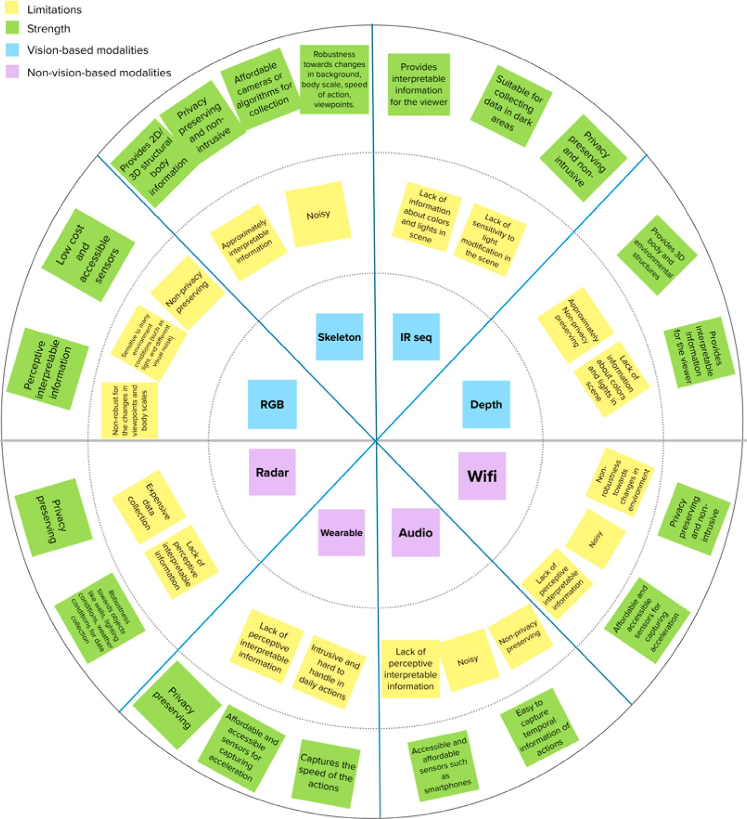

**Şekil 1.**İnsan eylemi analizinde farklı vizyona dayalı ve vizyona dayalı olmayan yöntemlerin gücü ve sınırlamaları.

Gradyanlar (HoG) ve yerel ikili özellikler [49] derinlik verilerinden çıkarılabilir. Xia ve ark. [50], Yönlendirilmiş Yer Değiştirmenin (HOD) 3B Histogramı ve Hareket Enerjisi Birikimi (AME), iskelet verilerinden eylem özellikleri olarak çıkarılır. Veri temsili için el yapımı özellik tekniklerinin kullanılması, uzman bilgisine veya her problem için özel algoritmalara ihtiyaç duyabilir ve bu da çeşitli problemlerde daha az genelleme yapmamıza yol açabilir. Bu, belirli bir soruna yönelik belirli bir yöntemdeki özellikleri çıkarmak için belirli bir algoritma kullandığınızda, aynı hattı başka bir sorun için kullanamayabileceğiniz anlamına gelir. Çeşitli çalışmalarda DL tekniklerinin kullanımının başarılı performans sonuçlarından motive51,52], bu makale çoğunlukla son on yılda iskelet verileri için bu yöntemi kullanan farklı çalışmaları inceleyecektir.

S4: Son olarak, HAR ve HAE'nin iki görevindeki değerlendirme teknikleri ve kriterleri, sırasıyla iki farklı sınıflandırma ve regresyon sorununu ele aldıkları için birbirinden farklıdır. Bildiğimiz kadarıyla, görme temelli rehabilitasyon alanındaki önceki çalışmalarda HAE sorunları için farklı değerlendirme yöntemleri nadiren araştırılmıştır. Bu nedenle, bu çalışma boyunca farklı değerlendirme tekniklerini keşfedeceğiz ve bunların zorluklarını, avantajlarını ve sınırlamalarını inceleyeceğiz.

Otomatik fiziksel rehabilitasyon izleme sorununa yönelik bu dört temel soruyu araştırmak, aşağıda gösterilen bir iş akışı yaratır.İncir. 2. Bu boru hattının her bir parçasını incelemek, bulmamıza yardımcı olur.

Literatürdeki mevcut zorluklar ve sınırlamalar incelenecek ve ardından bunlara yönelik olası çözümler bulunacaktır. Veri toplama aşamasında sensör seçimi, etik hususlar, aktivite seçimi ve deney tasarımı gerçekleştirilecek en önemli görevlerdir. Veri toplamanın ardından modalite yakalama ve eylem etiketleme zorlu aşamalardır. Daha sonra araştırmacılar HAE/HAR problemine dayalı olarak uygun sınıflandırma/ regresyon modelini tasarlamalıdır. Son olarak, tasarlanan sistemin değerlendirme metrikleri ve yöntemleri, doğru sonuçlar üretecek şekilde dikkate alınmalıdır. Bu makale, bu dört sorunun farklı çözümlerini ve ilgili farklı makalelerin bu iş akışını ele alma biçimini keşfetmeye dayalı olarak düzenlenmiştir.

Bu makalenin geri kalanı şu şekilde organize edilmiştir: Bölüm2 Bu literatür taramasının metodolojisini ve diğer ilgili anket makaleleriyle karşılaştırmalı katkılarını açıklamaktadır. Kısımda3, tıp uzmanları tarafından önerilen farklı rehabilitasyon egzersizleri için bozuklukların türlerini ve hedef vücut kısımlarını tartışıyoruz. Bölüm4Veri toplamayla ilgili zorlukları araştırır. Bölüm5Algılama donanımı yoluyla iskelet verilerini yakalama yöntemlerini araştırıyor. Bölüm6Farklı halka açık veri kümelerinin karşılaştırmalı bir analizini sağlar ve bunların sınırlamalarını ve güçlü yönlerini tartışır. Bölüm7 İskelet veriler üzerinde temsil öğrenimine yönelik yapay zeka tabanlı yöntemler ve bu modellerin nasıl değerlendirilebileceği hakkında bilgi sağlar. Bölüm8diğer çalışmaların etkinlikleri nasıl değerlendirdiği ve açıklamaladığı hakkında bilgi sağlar.

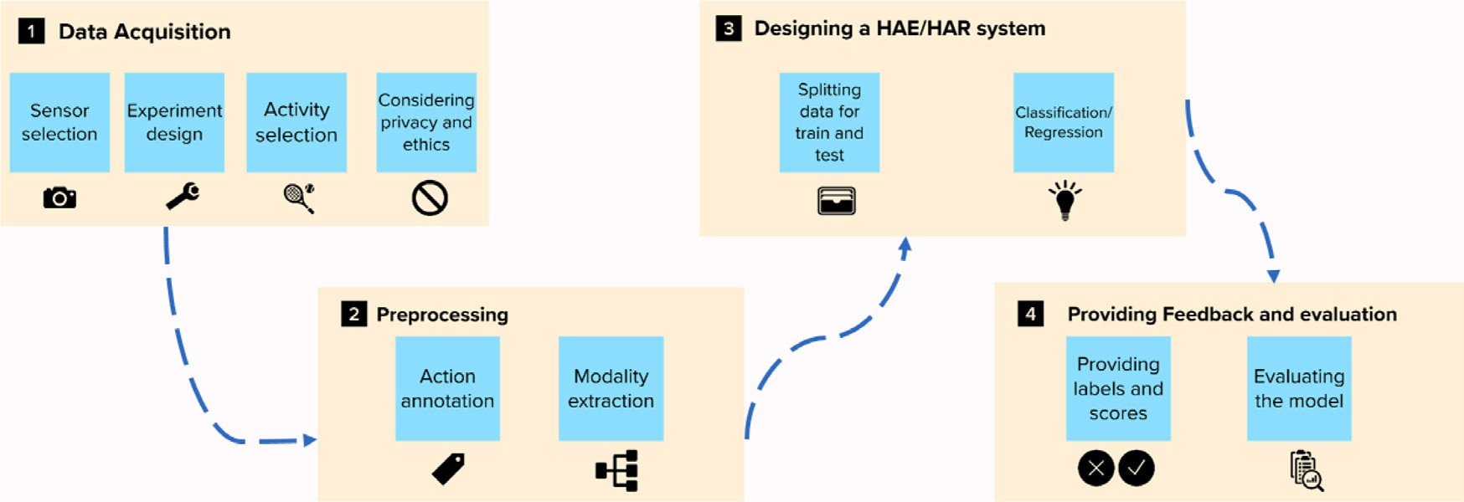

**incir. 2.**Fiziksel rehabilitasyonun otomatik olarak izlenmesi için bir insan aktivite analiz sisteminin tasarlanması, bu çerçeveyi soldan sağa doğru takip eder.

Bölüm9Literatürde tespit edilen güncel zorlukların kısa bir tartışmasını sağlar. Son olarak Bölüm10makaleyi sonlandırıyor.

# İncelemenin metodolojisi ve katkıları

Son on yılda, rehabilitasyon dönemi için otomatik fiziksel aktivite tanıma ve değerlendirmeye yönelik vizyona dayalı çalışmaları genel olarak gözden geçirmeyi amaçlayan birçok araştırma ve literatür taraması yayınlanmıştır. Ancak bunların her biri farklı çalışma kapsamlarını ve sınırlılıklarını özetlemektedir. 2004 yılında Zhou ve ark. [53] rehabilitasyon egzersizleri için farklı görsel veya görsel olmayan insan hareket izleme sensörlerini tartıştı ve bu teknolojileri karşılaştırdı. Ancak bu çalışma, otomatik tanıma ve değerlendirme yöntemleri geliştirmeye yönelik herhangi bir yapay zeka tabanlı algoritmayı tartışmıyor. 2014 yılında Webster ve ark. [54] Microsoft Kinect sensörlerinin yaşlı bakımı, felç rehabilitasyonu, düşme tespiti ve Kinect tabanlı oyun alanlarındaki uygulamalarını araştırdı. Da Gama ve ark. [ 55], yazarlar çoğunlukla açı fleksiyonu, öklid mesafesi vb. gibi çeşitli teknikler kullanarak rehabilitasyondaki ilerlemenin izlenmesine yönelik bir formülasyon sağlamaya odaklandılar. Bununla birlikte, Debnath ve ark. [56], rehabilitasyon için tanıma (tahmin) veya değerlendirme tekniklerini inceleyen önceki çalışmaların her ikisi de değerlendirme için klinik bir perspektife sahiptir. Bu sorunu çözmek için Sathyanarayana ve ark. [57] değerlendirme için bilgisayarlı görme perspektifinden görüntü tabanlı algoritmaları tartıştı. Yakın zamanda yapılan bir çalışmada Ahad ve ark. [58], yardımcı sağlık hizmetlerindeki uygulamalara yönelik vizyona dayalı eylem anlayışının kısa bir incelemesini sundu. Veri toplamaya yönelik genel görüş tabanlı sensörleri (Vicon optik izleme sistemi ve derinlik sensörleri gibi) ve çevresel senaryoları (aydınlatma koşulları ve arka plan ayarları gibi), bu veri toplama senaryolarının önündeki zorlukları ve bazı kıyaslama veri kümelerini araştırdılar. Ancak bu çalışmada temsili öğrenme için daha ileri teknik yöntemler (bu amaçla kullanılabilecek farklı DL teknikleri gibi) ve etkinliklerin puanlanmasına yönelik değerlendirme yöntemleri hakkında bilgi bulunmamaktadır. Rehabilitasyon ve değerlendirmeye yönelik bilgisayarlı görüş tabanlı algoritmalara yönelik en son literatür taraması şu adreste yapılmıştır: [56] Bu makale, rehabilitasyon egzersizlerini tanımak veya değerlendirmek için geniş bir yelpazedeki genel vizyona dayalı teknikleri tartışmaktadır. Ancak bu çalışmanın genelliği nedeniyle bu makale, farklı sensörlerin önemi ve sınırlamaları, teknikler ve veri toplama senaryoları gibi önemli materyallere yer vermeden, alandaki önceki çalışmaları gözden geçirmektedir. Olası fiziksel rehabilitasyon egzersizleri gelecekteki çalışmalar için bir kılavuz olarak da tartışılmadı. Ayrıca farklı yapay zeka tabanlı yöntemlerin ve değerlendirme tekniklerinin sistemdeki performansı ve geri bildirim yanıtlarını nasıl geliştirebileceği konusunda çok sınırlı bir tartışma var. Tüm bu sorunları çözmek için bu makale, rehabilitasyon sorununa yönelik iskelet temelli aktivite değerlendirmesine özgü geniş bir yelpazedeki çalışmaları kapsamaktadır. Bu çalışma aşağıdakilere katkıda bulunmaktadır:

* Bu makale, sensör ve fiziksel aktivite seçimiyle ilgili olarak iskelet tabanlı veri toplama prosedürlerini kapsamlı bir şekilde gözden geçirmektedir. Uygun veri toplamaya yönelik farklı zorluklar belirlenmekte ve daha önceki ilgili kamuya açık veri kümelerinin sınırlamaları tartışılmaktadır.
* Bu çalışma özellikle fiziksel rehabilitasyon sorununa yönelik yapay

zeka tabanlı iskelet veri analizi yöntemleri hakkında güncel ve bütünsel bir literatür taraması sağlamayı amaçlamaktadır.

Bildiğimiz kadarıyla, bu özel problem için sağlanan HAE yöntemlerinin gücü ve boşlukları üzerine ilk kez bir çalışma yürütülüyor ve bu da daha sonraki çalışmalara yol açıyor.

* Değerlendirme teknikleri, (1) genel otomatik puanlama sistemleri ve

(2) her aktivite için parça bazlı değerlendirme için kapsamlı bir şekilde araştırılmıştır. Ayrıca bu yöntemlerin eksiklikleri ve sınırlamaları tartışılmıştır. Bu, daha önce yürütülen literatür taraması makaleleriyle karşılaştırıldığında bu makalenin yeniliğini artırmaktadır.

Bu çalışma, sistematik bir literatür taraması içermekte olup, rehabilitasyonda otomatik fiziksel aktivite değerlendirmesi için yapay zeka tabanlı teknolojilerin geliştirilmesine ilişkin en güncel (2011-2022 yılları arasındaki) çalışmaları kapsamaktadır. Sistematik İncelemeler ve Meta-Analiz (PRISMA) için Tercih Edilen Raporlama Öğeleri59] adım adım araştırma metodolojisini yürütmek için kontrol listesi kullanılır. Tanımlama aşamasında Google Akademik, Scopus ve Science Direct, PubMed veritabanları üzerinden makalelere uygun bir arama yapılmıştır.Şek. 3. Rehabilitasyon sorunlarına yönelik iskelet tabanlı otomatik insan aktivite değerlendirme sistemleri oluşturma araştırma sorusuna dayanarak, ''Aktivite Tanıma'', ''İskelet bazlı aktivite değerlendirmesi'', ''İnsan aktivite değerlendirmesi'' gibi Boolean arama dizelerini kullandık. , ''Kinect sensörleri'' ve ''Rehabilitasyon'' farklı kombinasyonlarda. Örneğin, “Rehabilitasyon için iskelet bazlı aktivite değerlendirmesi” kombinasyonu için Science Direct veri tabanı kullanıldığında, alınan makale sayısı 1439 oldu. Google Akademik, Science Direct, Scopus ve PubMed'den alınan makalelerin sayısı: Sırasıyla 6012, 2312, 1273 ve 1310. Ulaşılan 10907 makalenin tamamında mükerrerliği önlemek için Mendeley yazılımından yararlanıldı ve sonuçta 6091 makaleye ulaşıldı.

Bir sonraki aşamada makaleler, çeşitli koşullara bağlı olarak araştırma sorusunun içeriğiyle ilgisi olmayan çalışmalar çıkarılacak şekilde tarandı. Bu adım için başlıklar, özetler, dil (yalnızca İngilizce dahil), alıntı sayısı ve dergi (veya konferans) kalitesi dikkate alındı ve bu da yalnızca 942 makaleye yol açtı. Dahil edilmeye uygunluğunu kontrol etmek için, kayıtların tam metinleri tarandı ve bu inceleme belgesinin amacı ve kapsamı ile ilgisizlikleri, gözden geçirilen başka bir literatürden kopyalanan bilgiler ve ayrıntılı tartışma ve değerlendirme eksikliği nedeniyle bazı kayıtlar hariç tutuldu. Bu aramanın doğruluğunu iki kez kontrol etmek için Yayınla ya da Yok Et (PoP) adlı bir yazılım kullanıldı. Belirli anahtar kelimeler üzerinde sınırlı ancak daha alakalı arama sonuçlarıyla sonuçlanan spesifik bir arama sağlar. Son olarak, ilgili çalışmaları da içeren bu çalışmanın kapsamıyla en ilgili 32 makale

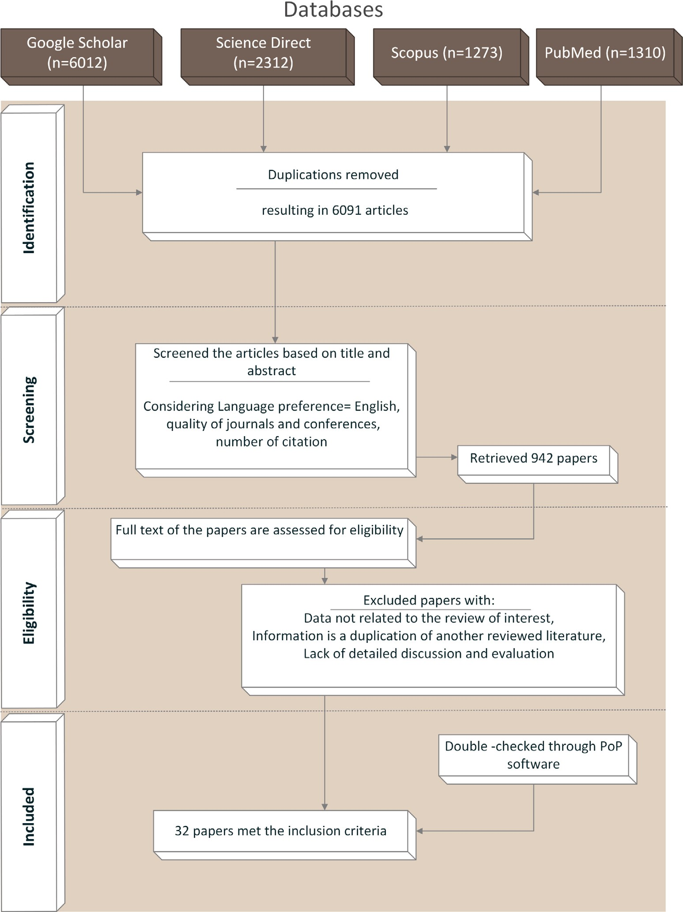

**Şek. 3.**İlgili makaleleri bulmak, değerlendirmek ve bu incelemeye dahil etmek için kullanılan erişim metodolojisi.

önceki literatür incelemelerine 53[–](#_bookmark78)58[], veri kümeleri (Tablo 3) ve yapay zeka tabanlı metodolojiler (Tablo 4), alındı ve incelemeye dahil edildi. 2008'den bir inceleme çalışmasının olduğunu belirtmekte fayda var [53] makalenin bu sistematik incelemenin tutarlılığı açısından taşıdığı önem nedeniyle bu makaleye eklenmiştir.

# Rehabilitasyon ve fiziksel egzersizler

Fiziksel engellilik ve bozulma, bireyin fiziksel işlevselliğinde, hareketliliğinde veya dayanıklılığında uzun vadede geçici veya kalıcı olabilen ve kişiyi günlük normal aktivitelerinden alıkoyan sınırlamalar olarak tanımlanmaktadır.60] Genel olarak fiziksel engellilik, aktivite, hareket kabiliyeti, görme veya işitsel bozuklukları veya işlevsellikte zorluğa neden olan kronik ağrıları içerir. Bunlar meydana gelebilir (özellikle yaşlılarda)

bireyler) felç ve Parkinson hastalığı gibi farklı nörolojik durumlar veya omurilik yaralanmaları, beyin yaralanmaları ve kalça kırıkları gibi farklı yaralanmalar nedeniyle. Spesifik olmak gerekirse, fiziksel bozukluklar iki genel gruba ayrılabilir: kas-iskelet sistemi ve nöromüsküloskeletal sistem.61]; kas-iskelet sistemi bozuklukları; sırt ve boyun ağrıları, osteoartrit, kemik kırıkları ve yaralanmaları gibi farklı nedenlerle eklem, iskelet ve kas hareketlerini doğrudan etkilemektedir.

Nöromüsküloskeletal grup, felç, serebral palsi, çocuk felci, omurilik/ beyin yaralanmaları ve Parkinson hastalığı gibi nörolojik durumların neden olduğu bozuklukları içerir. Bu tür bozukluklar kasları ve kemikleri kontrol eden sinir sistemini ve bunların beyinle olan etkileşimini etkiler. 62]Şekil 4Bu sakatlıkların kalça eklemi tarafından bölünmüş üst ve alt ekstremitelerde meydana gelebileceğini göstermektedir.63]

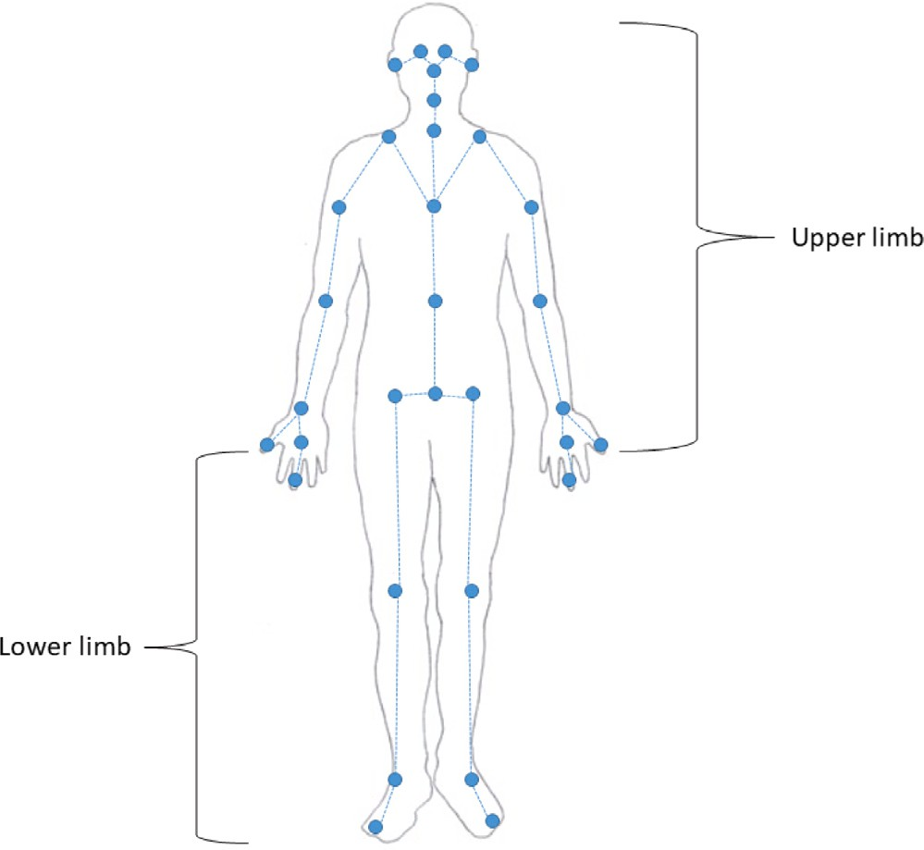

**Şekil 4.**Azure Kinect tarafından yakalanan hem üst hem de alt ekstremiteden 32 vücut eklemi ve iskelet.

Günlük yaşamdaki farklı bozuklukların yarattığı zorlukların üstesinden gelmek için gelişmiş ülkelerin çoğunda sağlık sistemleri tarafından fiziksel rehabilitasyon programları sunulmaktadır.

Rehabilitasyon programlarının rolü, geçici sakatlık vakalarının fiziksel işlevselliğini geliştirmek ve kalıcı sakatlık türleri için bir ihtiyaç ve bakım rutini tanımlamaktır. Farmakolojik tedavilerin yanı sıra, fiziksel rehabilitasyon programlarının çoğu, engelli hastaları normal günlük aktivitelere hazırlamayı amaçlayan farklı fiziksel egzersiz terapilerini kapsar. Bu egzersizler, hastaların ihtiyacına ve imkanlarına ve sakatlık türüne göre uzman alet/ağırlıksız veya terabandlar veya ağırlıklar kullanılarak reçete edilebilir. Sağlık hizmeti sağlayıcı ekibi genellikle çeşitli puanlama ve değerlendirme anketleri ve yöntemlerine dayanarak fiziksel aktiviteleri izler.64–66]

Fiziksel rehabilitasyon amacıyla geniş bir egzersiz seti vardır. Ancak bu alıştırmalardan bazıları daha yaygın olup, vizyona dayalı bir HAR/HAE sistemi geliştirmek için veri toplama amacına uygundur. Bu eylemler herhangi bir alet ve ağırlık kullanılmadan gerçekleştirilebilir ve daha ileri tanıma ve değerlendirme için görsel olarak anlaşılabilir niteliktedir.tablo 1bazı fiziksel aktiviteleri, hedef engelliliği ve hedef vücut kısımlarını göstermektedir.

Tablodaki ilk 6 egzersiz üst ekstremiteyi hedef alıyor, sonraki 4 egzersiz ise alt ekstremite bozukluklarına yönelik. Bu egzersizlerden bazılarının genel bozuklukları hedef aldığını belirtmekte fayda var; bu da bunların, bozukluk ne olursa olsun herhangi bir rehabilitasyon programında en yaygın olduğu anlamına gelir. Bu, bu alıştırmaları kullanarak veri kümeleri oluşturmanın, genelleştirilmiş bir otomatik HAR/HAE sistemi oluşturmak için daha yararlı olduğu anlamına gelir. Ayrıca hem üst hem de alt ekstremiteyi hedef alan oluşturulan veri setleri, daha farklı iskelet ve kasları dikkate alıyor ve bu da genelleştirilmiş bir veri setine yol açıyor.

Gösterilen eylemlerin rakamlarıtablo 1jest açıklaması için mükemmel şekilde yorumlanabilir. Bozulmuş üst ekstremitenin rehabilitasyonu için çeşitli egzersizler vardır. Örnek olarak, dirsek fleksiyonu ve ekstansiyonu, dirsek ekleminin düz bir dirsekten bükülmüş bir dirseğe doğru hareket ettirilmesinden oluşur. Omuz fleksiyonu, kolu vücudun önünde düz tutarken omzun hareket ettirilmesidir. Omuz kaçırma, kolun düz tutularak vücudun yanlarından uzağa kaldırılmasının hareketinden oluşur. Omuzları öne doğru kaldırmak için katılımcının ellerini birbirine çırpması ve kollarını ve dirseklerini düz tutarak kollarını başının üzerine kaldırması gerekir. Omuz uzantısı

Duruşu düz tutarak kolu vücudun yanından başlatıp vücudun arkasında bitiren başka bir egzersiz.

Alt ekstremitede hareketliliğin iyileştirilmesi için bazı egzersizler önerilmektedir. Örneğin yan vuruş, hastaya dengeyi korurken bir bacağını vücudun diğer tarafına hareket ettirmesi konusunda eğitim vererek vücuttaki dengeyi iyileştirmenin bir yoludur. Fiziksel egzersizlerin tanımı, rehberliği ve hedeflenen sakatlık türleri bir web sitesinde ayrıntılı olarak araştırılmış ve belirtilmiştir.67], Sidney, Avustralya'da büyük bir fizyoterapist ekibi tarafından geliştirilmiş ve bir araya getirilmiştir [68]

Rehabilitasyon dönemi egzersizleri, bir tıbbi klinikte veya hastanede, bir sağlık uzmanının doğrudan gözetimi altında veya hastaların evde reçete edilen eylemleri gerçekleştirdiği ev merkezli bir durumda yapılabilir. Klinik temelli programların hastalara tam veya kısmi iyileşme sağlamadaki başarısızlığına katkıda bulunan çeşitli faktörler vardır.

Pahalı tedaviler, bu programlara yardımcı olacak genç işgücünün bulunmaması, ulaşım sorunları, bazı yaşlı yetişkinler için evde rehabilitasyonun rahat olması ve COVİD-19 gibi ortaya çıkan salgınlar birçok engelli bireyin bu programlara katılmaya devam etmesini engellemektedir. Evde yapılan rehabilitasyon egzersizlerinde hastaların çoğu, aktivite takibi ve geri bildirim eksikliğinden dolayı reçete edilen aktivitelere uymamaktadır.58] Otomatik rehabilitasyon dönemi takibine yol açan bilgisayarlı görme sistemleri ve yapay zeka tekniklerinin ortaya çıkışıyla, geleneksel klinik tabanlı ve ev tabanlı rehabilitasyon programlarının zorluklarının üstesinden gelinebilir. Veri modalitesi, görüş tabanlı sensör ve yapay zeka tabanlı tekniklerin seçimine yönelik iyi bir strateji ile telerehabilitasyon, tıp sektörüne hastaların rehabilitasyonunu ve ilerlemesini izlemede yardımcı olabilir. Bir sonraki bölümde iskelet verinin diğer görüntü tabanlı veri toplama yöntemlerine kıyasla üstesinden gelebileceği zorlukları ve bu yöntemin diğer görüntü tabanlı yöntemlere göre neden tercih edildiğini tartışıyoruz.

# Veri toplamanın zorlukları

Araştırmacıların hasta eyleminin tanınması ve değerlendirilmesi için vizyona dayalı halka açık veri kümeleri oluşturmaya olan ilgisi önceki yıllarda hızla artmış olsa da, kalibrasyonlar için bir senaryo oluşturmadan önce dikkate alınması gereken çeşitli teknik ve etik konular vardır. Bu sorunlar, veri kümesinin doğru olmasını ve bunlar üzerinde daha fazla teknik araştırma ve değerlendirme yapılması için genelleştirilmesini engelleyebilir. Bu bölümde, görme tabanlı veri kümelerinin bu zorluklarını ve zorluklarını kısaca tartışacağız ve iskelet yönteminin, bazı sınırlamaları iyileştirerek diğer tüm görüş tabanlı yöntemlere nasıl iyi bir alternatif olabileceğini kısaca tartışacağız.

Zorlukların bir kısmı bu alanla ilgili herhangi bir veri toplama için geneldir, bir kısmı vizyona dayalı yöntemlere özgüdür ve bir kısmı da yöntem olarak iskelet veri kullanılarak çözülmektedir.

Gizliliğin korunması: Vizyon temelli yöntemler son derece bilgilendirici özellikleri ve müdahaleci olmayan bir şekilde yakalanmaları nedeniyle olumlu olsa da, gizliliğin korunmasıyla ilgili sorunlar yaratabilirler. Spesifik olarak, RGB ve derinlik görüntüleri/videoları gizli yüz bilgileri içerir ve bu da bireylerin veri toplamaya katılma konusunda isteksizlik yaratmasına neden olur. Tanımlanma riskinden kaçınmak için bu bilgilerin bazı yüz bulanıklaştırma algoritmaları kullanılarak gizli tutulması gerekir; bu da ön işleme aşamasına bir adım daha ekler. Bu sorun, RGB verileri gibi veri formatları için veri kümesi kullanılabilirliği konusunda zorluk yaratır. Ancak iskelet verileri gibi yöntemlerin kullanılması mahremiyetin korunması açısından oldukça önemlidir çünkü bu veriler yalnızca vücut eklem pozisyonları gibi katılımcıları tanımlamak için kullanılamayan bilgileri içerir.

Etik dürüstlük ve fikri mülkiyet hakları: Her türlü veri toplamada

dikkat edilmesi gereken bir diğer önemli konu, işlemin etik bütünlüğünün korunmasıdır. Facca ve arkadaşlarına göre. [75], sağlıkla ilgili konularda veri toplamak için dijital algılama teknolojilerini kullanmak zorludur. Diğer HAR/HAE veri toplamalarıyla karşılaştırıldığında bu ek zorluklar, prosedürün

**tablo 1**

Rehabilitasyon programlarında uzmanlar tarafından önerilen egzersizlerin listesi. Rakamlar çeşitli kaynaklardan alınmıştır [67,69,70]

Hareket görsel açıklaması Hareket Adı Hedef değer düşüklüğü

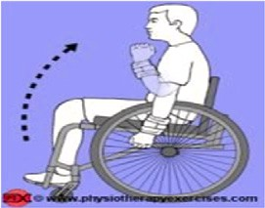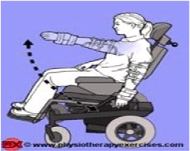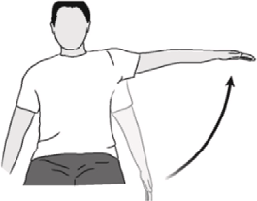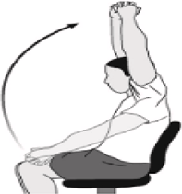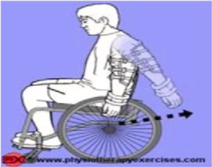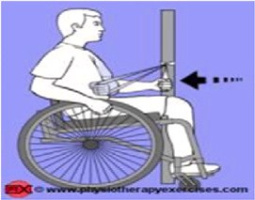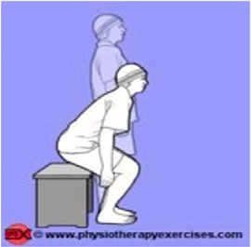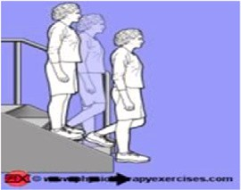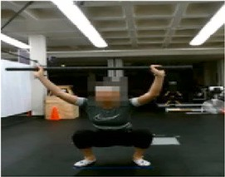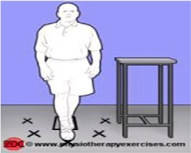

Dirsek fleksiyonu ve ekstansiyonu 71[] Genel/ Omurilik yaralanması

Omuz Fleksiyonu 71[] Genel/ Omurilik yaralanması

Omuz Kaçırma [69,71] Genel

Omuz İleri Yüksekliği [71] Genel

Omuz Uzatma [69] Genel

Therabandlı omuz iç rotatoru [69] Omurilik yaralanması

Ayağa kalkmak ve oturmak [72] Yaşlılarda genel/bozulmuş denge

Merdivenlerde yürümek [73] Yaşlılarda genel/bozulmuş denge

Derin çömelme [69](#_bookmark93),[74] Genel

Hedeflere adım atma (yana dokunma) 71[] Yaşlılarda/alt ekstremitede eksik tetraplejide denge bozukluğu

gerçek hayattaki hastaları ve hassas bir grup olan engellileri kapsamaktadır. Hastaları süreçten faydalanmak için, veri toplama prosedürünün hastane dahil farklı kuruluşlar tarafından daha fazla etik taramasına ihtiyacı vardır. Bu durum aynı zamanda farklı kuruluşlar ve hastaneler için fikri mülkiyet haklarıyla ilgili sorunları da beraberinde getirebilir. Bu sorun genellikle sağlıklı katılımcıların katılımıyla ve onlardan doğru aktiviteyi yapmalarının istenmesiyle ve ardından veri toplama için aynı eylemi yapan hastaların taklit edilmesiyle çözülür.58] Rağmen

Toplanan veriler önceki metodoloji kadar gerçekçi değil, farklı yapay zeka yöntemlerinin geliştirilmesi ve performanslarının değerlendirilmesi için yeterli.

Veri Seti Çeşitliliği: Farklı cinsiyet, yaş, kıyafet, fiziksel dayanıklılık ve yeteneklere sahip katılımcıları içeren genelleştirilmiş veriler oluşturmak için veri toplamadan önce bu konu dikkate alınmalıdır.58] Veri toplama, birden fazla bölüm veya tekrar halinde, birden fazla eylem için, farklı gün ve durumlarda gerçekleştirilmelidir.

Çeşitli gruplardan konuların tek bir araştırmacı ekibi tarafından gerçekleştirilmesi zor bir görev olan ve birçok hastane ve kurumda paralel olarak yürütülmesi gereken bir çalışmadır. Bu durum, verilerin hassasiyeti nedeniyle yukarıda belirtilen etik sorunlara yol açabilir. Bu zorluk, rehabilitasyonda fiziksel aktivitenin tanınmasına yönelik kamuya açık çeşitli veri kümelerinin bulunmamasının ana nedenlerinden biri olabilir. Bölüm 2.4'te bahsedilen bu alana yönelik kamuya açık veri setlerinin çoğu, sınırlı sayıda tekrar, konu ve verilerin genel çeşitliliğini içerir. Ancak NTU-RGBD Veri Kümesi [46] en çeşitli ve popüler genel eylem tanıma veri kümelerinden biridir. Bu veri seti, 40 katılımcıdan alınan 60 sınıf tek kişilik eylem (su içmek, düşmek gibi) ve iki kişilik eylem (sarılmak, doğru yürümek veya beşlik çakmak gibi) içerir. Çok sayıda katılımcı ve eylem, bu veri kümesinin yüksek sayıda farklı örnekler içermesine yardımcı olur. Osaka Üniversitesi'ndeki araştırmacıların yürüttüğü başka bir çalışmada [76] yürüyüşün tanınması için 10.307 deneğin (2 ila 87 yaş arasında değişen, çeşitli yaşlarda dengeli sayıda erkek ve kadın) yürüyüş videoları toplandı [77]

Ambiyans kalibrasyonu: Eylemin gerçekleştirilmesi için seçilen ortamın ambiyansındaki değişiklikler, verilerin kalitesini ve çeşitliliğini büyük ölçüde etkiler. Eylemler farklı iç/dış mekan, aydınlatma ve sıcaklık koşullarında gerçekleştirilebilir. Sensörlerin çoğu bu koşullara karşı hassastır ve bu durumların bazılarında düşük performans gösterebilir. Shahroudy ve arkadaşlarına göre. [46] Ambiyans tutarsızlığı yaratmak ve sağlam bir sistem sağlamak amacıyla farklı arka planlardaki veriler yakalanarak çok sayıda varyasyon oluşturulabilir. Kinect gibi bazı sensörler söz konusu olduğunda, bu sensördeki aydınlatmanın operasyonel sınırlamaları nedeniyle bunlar iç mekan sahneleriyle sınırlıdır.55] ve bu sensörü kullanarak veri kümeleri oluştururken bu dikkate alınmalıdır.

Veri seti değişimi: Miron ve arkadaşlarına göre. [71], veri toplanırken dikkat edilmesi gereken bir diğer önemli konu da sınıf içi ve sınıflar arası farklılıklardır. Rehabilitasyon dönemi için öngörülen her fiziksel aktivite, sınıf içi varyasyonları tanımlayan farklı hız ve katılımcı varyasyonlarıyla gerçekleştirilebilir. Farklı eylemler arasında da farklılıklar vardır, bu da herhangi bir HAR sisteminin eylemleri ayırt etmesini zorlaştırır. İskelet verileri, eylemlerin hızı ve katılımcının vücut ölçeğindeki herhangi bir farklılığa karşı bir şekilde dayanıklıdır çünkü Kinect gibi sensörlerden yakalanan kareler, yönelim, konum ve eylem hızından bağımsız olarak ilk önce bir dizi özellik vektörüne dönüştürülür.78] Bu, iskelet veri yöntemini veri toplama için uygun hale getirir.

Veri dengesizliği: "Doğru" veya "yanlış" olarak ayrı etiketlere sahip ikili eylem sınıflandırmasına sahip bazı veri toplama senaryolarında, nihai gerçek hayat veri kümesinin oldukça dengesiz olma ihtimali vardır (örneklerin dağılımının her iki sınıf da eşit değildir) [71] Bunun nedeni, bazı hasta katılımcıların tıbbi durumları nedeniyle bazı jestleri yapamamaları veya bir eylemi birkaç tekrarla gerçekleştirememeleridir. Bu sorunu çözmek için veri toplama sırasında hem doğru hem de yanlış işlemler (hasta hareketlerinin taklit edilmesi) sağlıklı katılımcılar tarafından yapılabilir. Dengesiz veri setinin ele alınması durumunda, veri toplama sonrasında farklı aralıklarda değişiklik gösteren düşük örnekleme ve aşırı örnekleme gibi yöntemler kullanılabilmektedir.47]

# İskelet veri toplama

Daha önce de belirtildiği gibi RGB, derinlik haritası, IR dizileri ve iskelet verilerini içeren çeşitli görüntü tabanlı veri toplama yöntemleri vardır. İskelet verilerinin diğer görüş tabanlı yöntemlere kıyasla sahip olduğu birçok avantaja dayanarak (gürültülü arka plan için sağlamlık, mahremiyetin korunması, işlenecek RGB verileriyle karşılaştırıldığında hesaplama açısından verimli vb.), kapsamdaki birçok çalışma tarafından tercih edilmektedir. fiziksel rehabilitasyon değerlendirmesi. Poz tahmin algoritmalarının ve doğru ve erişilebilir sensörlerin ortaya çıkmasıyla birlikte iskelet verilerinin toplanması günümüzde çok daha kolay ve popüler hale geldi. Genel olarak,

Herhangi bir algılama donanımının doğrudan kullanımını içeren iskelet veri toplama için iki yöntem ve RGB verilerinden iskelet bilgisini yakalamak için poz tahmin algoritmalarını içeren dolaylı yöntemler vardır.79] Ancak amacımız insanlardan 3 boyutlu iskelet verilerinin yakalanmasında doğru sensörler kullanmak olduğundan bu alt bölümde önceki yöntemi ele alacağız.

İskelet eklem verilerini yakalamak için birçok araştırmacı tarafından birçok doğrudan yaklaşım (iskelet verilerini yakalamak için doğrudan bir sensör kullanmak) kullanılmıştır. İşaretleyici tabanlı yöntemlerden Vicon gibi Optik Hareket Yakalama Sistemi (OptiTrack MoCap) sensörleri, rehabilitasyon kapsamında birçok çalışmada kullanılmıştır.35

,69,80] Bu yaklaşımda vücudun çeşitli eklemlerine bazı yansıtıcı işaretleyiciler takılabilir ve hastanın hareketleri bazı izleyiciler (kameralar) tarafından takip edilir. Daha sonra verilerin bilgisayarda işlenmesiyle 3 boyutlu eklem konumları yakalanır.81] 3D iskelet verilerini yakalamaya yönelik OptiTrack yöntemi, tam konumu yakalamadaki doğruluğu ve daha iyi işleme kapasitesiyle bilinir.81] Ancak veri yakalamak için sensör edinmenin maliyetinin yüksek olması nedeniyle birçok araştırmacı poz tahmin algoritmalarını veya diğer ucuz iskelet veri yakalama sensörlerini kullanıyor.

Microsoft Kinect XBOX 360'ın gelişiyle 3D algılama teknolojisi büyük ölçüde değişti. Bu algılama teknolojisi başlangıçta oyun endüstrisinin amaçları doğrultusunda tanıtıldı. Ancak araştırma camiasının dikkatini çok çabuk çekti ve jest tanıma gibi çeşitli araştırma alanlarında kullanıldı.82], poz algılama [83], nesne algılama citemanap2015object, işaret dili tanıma [84], sanal gerçeklik uygulamaları [85] ve rehabilitasyon [56] Microsoft Kinect Sensörlerinin (Kinect V1) ilk versiyonunun oyun endüstrisinde kullanılması ve daha sonra çeşitli araştırma alanlarındaki araştırmacılar tarafından bir algılama yöntemi olarak kullanılması amaçlanmıştı. Kinect'in Windows için olan ikinci sürümü (Kinect V2) öncekine göre daha iyi çözünürlüğe sahipti ve aynı zamanda bilimsel araştırmalar için de kullanılıyordu. Bu cihazların her ikisinde de bir derinlik ve bir RGB kamera bulunuyor. 2019 yılında Azure Kinect sensörleri, Microsoft tarafından bilimsel amaçlarla, özellikle bilgisayar görüşü ve konuşma analizi uygulamaları için tanıtıldı.86] Uçuş Süresi (TOF), Stereo görüş ve yapılandırılmış ışığın 3 boyutlu görüntülenmesine yönelik üç algılama teknolojisi arasında MS Kinect V1, cihazın bilinen bazı sinyalleri nesneye yansıttığı ve desen bozulmasını incelediği yapılandırılmış ışık teknolojisini kullanır. sinyal geri alındı. Bu yöntem, iç mekan aktivitelerini izlemek için uygundur çünkü desen bozulması çevresel müdahalelere karşı oldukça hassastır.87] MS Kinect V2 ve Azure Kinect, kameranın IR ışıkları gönderdiği ve gönderilen IR ışığının geri dönmesi için geçen süreyi veya mesafeyi kaydettiği TOF algılama yöntemini kullanır. Bu sensör tarafından toplanan veri seti, IR sensörünün ışık açısından operasyonel sınırlamaları nedeniyle iç mekan sahneleriyle sınırlıdır.55] Bu yöntem, yapılandırılmış ışığa kıyasla değişen aydınlatma koşullarına daha dayanıklıdır.88] Kinect'in ilk iki sürümüyle karşılaştırıldığında Azure Kinect'in daha iyi derinlik çözünürlüğü, daha hafif bir cihaz (Azure Kinect ilk iki sürümden çok daha küçüktür) dahil olmak üzere çeşitli avantajları vardır ve iskelet verilerinin konumlandırılmasında daha doğrudur.86] Azure Kinect, Kinect V2 ve Kinect V1 cihazlarının her biri için tasarlanan SDK tarafından yakalanan İskelet eklem konumları sırasıyla 32, 25 ve 20 eklemdir. Bildiğimiz kadarıyla daha önceki hiçbir çalışmada fiziksel rehabilitasyon egzersizlerini yakalamak için Azure Kinect sensörü kullanılmamıştır ve bu sensörün OptiTracks gibi diğer doğru yöntemlere kıyasla makul fiyatları nedeniyle bu sensörün gelecekteki çalışmalarda araştırılması gerekmektedir.Tablo 2ilgili özellikleriyle birlikte derinlik 3D sensörlerini yakalayabilen diğer birkaç derinlik sensörünü göstermektedir. Intel RealSense D455 gibi bazı sensörler, insan gözü gibi birbirinden uzak birkaç kamerayı kullanarak derinlik verilerini yakalamak için stereoskopik teknolojiyi kullanır. Bu yöntemler, iskelet verilerini derinlik verilerinden yakalamak için ayrı SDK'lara ihtiyaç duyar.

**Tablo 2**

Çeşitli derinlik sensörleri ve bunların derinlik görüntü çözünürlüğü ve görüntü yakalama kare hızı gibi özellikleri.

|  |  |  |  |  |  |  |
| --- | --- | --- | --- | --- | --- | --- |
| Derinlik Sensörleri | Teknoloji | Derinlik FOV | kare hızı (FPS) | Derinlik resmi | Uyumluluk | Fiyat |
|  |  |  |  | çözünürlük |  |  |
| Kinect V1 | Yapılandırılmış ışık | Y:57◦,V:43◦ | 30 | 320 × 240piksel | Windows 7,8 (USB  2.0) | ≃ 150$ |
| Kinect V2 | TOF | Y:70◦, V:60◦ | 30 | 512 × 424 | Windows 8 ve | ≃ 160$ |
|  |  |  |  |  | daha yüksek (USB 3.0) |  |
| Azure Kinect | TOF | Görüş Açısı: 65◦WFOV: 120◦ | 30 | Görüş Açısı: 640×576  Geniş görüş alanı: 512×512 | Windows 10 64-bit (USB3.0) | ≃ 400$ |
| Intel RealSense L515 | TOF | Y:70◦, V:55◦ | 30 | 1024×768 piksel | USB3.0 | ≃ 350$ |
| Intel RealSense D455 | Stereoskopik | Y:87◦, V:58◦ | 90'a kadar | 1280×720 piksel | USB3.0 | ≃ 240$ |
| Intel RealSense D435 | Stereoskopik | Y:87◦, V:58◦ | 90'a kadar | 1280×720 piksel | USB3.0 | ≃ 180$ |
| Orbbec Astra | Yapılandırılmış ışık | Y:57◦, V:45◦ | 30 | 640×480 piksel | Windows 7 ve | ≃ 160$ |
|  |  |  |  |  | daha yüksek (USB 2.0) |  |
| Asus Xtion Pro | Yapılandırılmış ışık | Y:58◦, V:45◦ | 30 | 640×480 piksel | USB2.0 | ≃ 150$ |

1. **Mevcut veri kümelerinin karşılaştırmalı analizi** Bristol Üniversitesi (Konut Ortamında Sağlık Hizmetleri için Sensör Platformu) SPHERE-Staircase2014 [73], SPHERE-Yürüyüş 2015 [72],

Rehabilitasyon egzersizleri için veri toplamaya ilişkin önceki çalışmaların gözlemlenmesi, farklı bozuklukları hedeflemek için toplanan, kamuya açık birkaç iskelet temelli veri setinin mevcut olduğu gerçeğini doğrulamaktadır. Örneğin Ar ve Akgül tarafından yapılan bir çalışmada [89], yazarlar diz ve omuz rehabilitasyonu için çeşitli rehabilitasyon egzersizleri yapan katılımcıların RGB ve derinlik videolarını yakalamak için bir Microsoft Kinect sensörü kullandılar. Ancak bu çalışmanın en büyük sınırlaması, HAR/HAE görevlerinde oldukça faydalı olabilecek eklem ve iskelet bilgilerini içermemesidir. Rehabilitasyon çalışmaları için kamuya açık veri setlerinin bulunmamasının nedeni, hastaların mahremiyeti ve kuruluşların mülkiyet haklarıdır.44] Daha önce açıklanan NTU RGB-D gibi zengin veri kümeleri bile

[46] günlük aktiviteler içindir ve karmaşık aktiviteler olan rehabilitasyon egzersizlerini içermez.Tablo 3Toplanan vizyona dayalı yöntemlerden biri olarak iskelet verileri içeren veri kümelerinin bazı özelliklerini göstermektedir. Bu veri kümeleri, üzerlerinde eğitilen farklı otomatik sistemlerin değerlendirilmesi için yeterli bilgi sağlamak üzere farklı görüş tabanlı yöntemleri kapsar. Bununla birlikte, mevcut veri kümeleri için (eski düşük çözünürlüklü sensörlerin kullanılması, verilerin tek görünümde yakalanması ve belirli popülasyonların veya vücut uzuvlarının hedeflenmesi gibi) ele alınması gereken çeşitli sınırlamalar vardır.

Daha önce toplanan veri setlerinin çoğu, bazı spesifik bozuklukları ve bunların tedavi faaliyetlerini hedef alıyor. 2018 yılında oluşturulan ve yayınlanan ünlü veri kümelerinden biri UI-PRMD'dir (Idaho Üniversitesi- Fiziksel Rehabilitasyon Hareketi Verileri) [69] terapi hareketleri için kamuya açık veri kümelerinin eksikliğini gidermek için yakalanmıştır. Bu veri setinin güçlü yönlerinden biri, 10 genel rehabilitasyon egzersizi içermesi ve herhangi bir spesifik bozukluk grubunu hedeflememesidir. 10 sağlıklı bireyden 10 tekrar boyunca hem doğru hem de yanlış eylemleri (hastaları simüle ederek) yapmaları istendi. Bu veri seti iskelet verisi olarak vücut eklemlerinin konumlarını ve açılarını içerir. Mevcut makale iskelet verilerini tanıma ve değerlendirme için yeterli bir yöntem olarak araştırıyor olsa da, çok yöntemli tekniklerin kullanılması herhangi bir HAR/HAE sisteminin performansını artırabilir. Ancak UI- PRMD, veri formatı olarak daha ileri görüş tabanlı yöntemler sağlamayan çalışmalara bir örnektir.

Miron ve arkadaşları tarafından toplanan ve yayınlanan başka bir yeni veri seti. [71], 9 genel rehabilitasyon egzersizi gerçekleştiren 29 deneğin (15 hasta ve 14 sağlıklı kişi) iskelet verilerini kaydetmek için bir Kinect V1 sensörünü kullanıyor. Bu veri kümesi, RGB akışlarını değil, iskelet verilerini ve yakalanan derinlik görüntülerini sağlar. Sınırlı modalitelere sahip olmanın dışında bu veri seti, yalnızca ''doğru'' ve ''yanlış'' hareketler için etiketler sağladığından HAR görevleri için uygundur.

SPHERE-SitStand2015 [72] yürüme, merdivende yürüme, oturma ve ayakta durma hareketlerinin her birinin normal ve engelli versiyonunu içeren bir dizi veri kümesidir. Bu veri seti serisindeki eylemler, Kinect veya ASUS Xmotion RGB-D kameranın önünde hem normal hem de anormal yürüyüş koşullarında (felç ve Parkinson hastalığı olan hastaları bir fizyoterapistin gözetiminde simüle ederek) gerçekleştirildi. Bu veri kümeleri hareket kalitesi değerlendirmesi için mükemmel bir kaynak olmasına rağmen belirli hedeflenen eylemlere özeldir ve veri kümeleri genelleştirilmemiştir.

KIMORE veri seti, 2019'da yayınlanan başka bir yeni veri setidir [90], sınırlı katılımcı sorununu ele alıyor. Bu çalışmada 44 sağlıklı ve 34 sağlıksız denek sırt ağrısı rehabilitasyonu için 5 fiziksel aktivitenin 5 tekrarını gerçekleştirmektedir. Eylem kaydı için Kinect V2 kullanıldı ve sensör kullanılarak derinlik akışları, eklem konumları ve eklem yönelimleri çıkarıldı. RGB görüntüleri de yakalanır, ancak bunlar kamuya açık değildir. Bu veri seti, sınırlı sayıda katılımcıyla ilgili bazı sorunları çözebilir ve farklı yöntemleri yakalayabilir; ancak bu çalışma yalnızca belirli bir hedef bozulmayla (sırt ağrısı) ilgili sınırlı sayıda eylem içermektedir.

AHA-3D 91[], yaşlılarda sandalyede ayağa kalkma, ayakları yukarı kaldırma, adım testi ve tek ayaklı duruş egzersizleri yaparken alt vücut kondisyonunu değerlendirmek için 2018'de toplanan bir veri kümesidir. 11 genç ve 10 yaşlı kişiden bu eylemlere ilişkin bilgilerin yakalanması için Kinect V2 ve RGB kamera kullanıldı. Her ne kadar bu veri seti, güçlü, çok modlu bir HAR/HAE sistemi oluşturmak için yararlı olan çeşitli vizyon bazlı yöntemlere sahip olsa da, bu veri seti, eylem sınıflarının ve konuların sayısından yoksundur. TRSP'nin [92] veri seti, felçli hastaların rehabilitasyon döneminde telafi edici hareketleri tespit etmek için uygun bir veri seti eksikliğini gidermek amacıyla oluşturulmuştur. Böyle bir veri seti, felçten kurtulanları uygun konumlandırma konusunda eğitmek için otomatik bir sistem geliştirmede faydalıdır. 19 katılımcı tarafından gerçekleştirilen dört telafi edici hareketin iskelet verilerini yakalamak için Kinect V2 kullanıldı. Bu veri kümesi de belirli bir amaç için oluşturulmuştur ve sınırlı eylemleri, katılımcıları ve yöntemleri içerir.

Her ne kadar bu çalışmaların bazı sınırlılıkları her biri için özel olarak

belirtilse de, bu veri setlerinin hiçbirinde dikkate alınmayan bazı önemli genel sınırlılıklar da bulunmaktadır. Örneğin bu veri kümeleri, MS Azure Kinect gibi Kinect V2 gibi sensörlere kıyasla daha yüksek doğruluğa sahip sensörler kullanılarak yakalanabilir. Karşılaştıkları diğer bir sorun ise bakış açılarını ve konumlarını değiştirmeden tek sensör kullanmış olmalarıdır, bu da toplanan RGB ve derinlik verilerini oldukça etkileyebilir. Veri yakalamak için kullanılan laboratuvarın çevresel kalibrasyonları dikkate alınmamıştır ve veriler sabit çevresel durumlarda toplanmıştır.

Fiziksel rehabilitasyon egzersizleri için halka açık veri kümeleri.

|  |  |  |  |  |  |  |  |
| --- | --- | --- | --- | --- | --- | --- | --- |
| Veri kümesi (yıl) | Hedef kitle | Katılımcılar | Sensörler | Fiziksel aktivite | Amaç | Toplanmış  yöntemler | Sınırlamalar |
| IRDS (2021) | Genel | 29 konu (15 | Kinect V1 | birçok | Sınıflandırılması | İskelet verileri, | Sınırlı sayıda |
| [71] |  | hastalar,  14 sağlıklı |  | tekrarlar 9 genel | doğru yanlış  hareketler | derinlik görselleri | modalite,  sınırlı sayıda konu, yalnızca |
|  |  | insanlar) |  | rehabilitasyon | gerileme |  | ayrı etiketler |
|  |  |  |  | egzersizler (her ikisi de)  üst | (tahmin  için bir puan |  | HAR araştırmasına uygun,  dengesizlik verileri |
|  |  |  |  | ve alt ekstremite) | hareketler) |  |  |
| KIMORE | Sırt ağrısı, | 78 konu (34 | Kinect V2 | 5 tekrar | gerileme | İskelet verileri, | Belirli hedef kitle, belirli |
| (2019) 90[] | Felç, | hastalar, 44 |  | 5 egzersiz | (bir tahmin | derinlik görüntüleri, | fiziksel aktiviteler, sınırlı |
|  | Parkinson | sağlıklı) |  | sırt ağrısı için | eylemler için puan) | RGB(herkese açık değil) | sayıda eylem |
|  |  |  |  | (her ikisi de üst |  |  |  |
|  |  |  |  | ve alt ekstremite) |  |  |  |
| Kullanıcı arayüzü-PRMD | Genel | 10 sağlıklı | Kinect ve | 10 tekrar | gerileme | İskelet verileri | Sınırlı sayıda |
| (2018) 69[] |  | konular | VİKON | 10 genel | (tahmin |  | yöntem, sınırlı sayıda konu |
|  |  | (her ikisini de gerçekleştiriyorum |  | rehabilitasyon | için bir puan |  |  |
|  |  | doğru |  | egzersizler | hareketler) |  |  |
|  |  | ve yanlış |  | (hem üst hem de |  |  |  |
|  |  | hareketler) |  | alt ekstremite) |  |  |  |
| KÜRE- | Yürümek | 12 katılımcı | ASUS Xmotion | 48 dizi | Sınıflandırma- | Derinlik akışları | Tek bir eylemle sınırlı, |
| Merdiven  (2014) 73[] | merdiven yürüyüşü | performans  normal ve  anormal yürüyüş | RGB-D kamera | 1 eylem  içermek yürüme | ilişki/regresyon | ve İskelet  veri | sınırlı sayıda  modaliteler,  sınırlı sayıda denek, belirli |
|  |  |  |  | Merdivenlerden yukarı |  |  | fiziksel aktiviteler, belirli |
|  |  |  |  | (alt ekstremite) |  |  | uzuv rehabilitasyonuyla |
|  |  |  |  |  |  |  | sınırlı |
| KÜRE- | Yürüyüş yürüyüşü, | 10 katılımcı | ASUS Xmotion | 40 dizi | Sınıflandırma- | Derinlik akışları | Tek bir eylemle sınırlı, |
| yürüyüş (2015) | felç simülasyonu | performans | RGB-D kamera | 1 | ilişki/regresyon | ve İskelet | sınırlı sayıda |
| [72] | ve Parkinson  hastalar | normal ve  anormal yürüyüş |  | dahil olmak üzere eylem  yürüme |  | veri | yöntemler, sınırlı sayıda konu, |
|  |  |  |  | (alt ekstremite) |  |  | Belirli fiziksel aktiviteler |
|  |  |  |  |  |  |  | (sınırlı sayıda) |
|  |  |  |  |  |  |  | hareketler), |
|  |  |  |  |  |  |  | belirli uzuv rehabilitasyonuyla |
|  |  |  |  |  |  |  | sınırlı |
| KÜRE- | Oturmak ve | 10 katılımcı | Kinect V2 | 109 dizi | Sınıflandırma- | Derinlik akışları | Tek bir eylemle sınırlı, |
| Otur kalk  (2015) 72[] | ayakta yürüyüş | performans normal ve anormal yürüyüş |  | 1  dahil olmak üzere eylem  yürüyüş (alt | ilişki/regresyon | ve İskelet  veri | Sınırlı sayıda modalite,  sınırlı sayıda denek, belirli |
|  |  |  |  | uzuv) |  |  | fiziksel aktiviteler, belirli |
|  |  |  |  |  |  |  | uzuv rehabilitasyonuyla |
|  |  |  |  |  |  |  | sınırlı |
| TRSP (2017)  [92] | telafi edici hareket tespit | 19 konu (10 sağlıklı  9 zamanlı | Kinect V2 | 4 telafi edici hareketler (üst uzuv) | sınıflandırma | İskelet verileri | Tek bir eylemle sınırlı, Sınırlı sayıda modalite, |
|  | felç hastaları | hastalar) |  |  |  |  | sınırlı sayıda denek, belirli |
|  |  |  |  |  |  |  | uzuv rehabilitasyonuyla |
|  |  |  |  |  |  |  | sınırlı |
| AHA-3D | Kıdemli değerlendirme | 21 konu (11 | Kinect V2/ | 79 dizi | Sınıflandırma- | İskelet verileri, | sınırlı sayıda konu, belirli |
| (2018) 91[] | alt vücut | genç, | RGB kamera | 4 eylem (düşük | ilişki/regresyon | derinlik, RGB | fiziksel aktiviteler, sınırlı |
|  | kondisyon seviyeleri | 10 yaşlı |  | uzuv) |  | Görüntüler | sayıda eylem, belirli uzuv |
|  |  | bireyler) |  |  |  |  | rehabilitasyonuyla sınırlı |

(arka planı, aydınlatmayı veya sıcaklığı değiştirmeden). Ayrıca boyun ekleminin iyileşmesiyle ilgili rehabilitasyon egzersizleri gibi bazı eylemler de egzersiz ortamında dikkate alınmamaktadır. Bütün bunlar gelecekte yukarıda belirtilen sorunların bir kısmını çözebilecek genel bir veri seti oluşturma ihtiyacını doğurmaktadır. Konular, kamera görüntüleri ve arka planlardaki farklılıklar ne kadar fazla olursa, aynı veri seti üzerinde geliştirilen farklı tekniklerin değerlendirilmesi de o kadar doğru olacaktır. Rehabilitasyon döneminde eylemlerin izlenmesi amacıyla yeni bir aktivite tanıma veri setinin kullanıma sunulması, araştırma topluluğunun farklı yeni yapay zeka tekniklerini uygulamasına ve bunların potansiyelini ve performansını keşfetmesine olanak tanıyacaktır.

1. **Temsil (özellik) öğrenme ve değerlendirme için yapay zeka yöntemleri**

Hem doğru hem de yanlış aktiviteler için dengeli sayıda örnek içeren uygun bir veri seti oluşturduktan sonra bir sonraki önemli adım, analiz hattının tasarımıdır. Her çalışmanın amacı, bir metodoloji önermek için boru hattının tasarlanmasında önemli bir rol oynar. Literatürün incelenmesi, otomatik rehabilitasyon sistemlerinin geliştirilmesi için farklı araştırma projelerinin gerçekleştirildiğini ve her birinin belirli hedefleri takip ettiğini göstermektedir. Amaçlarındaki bu çeşitlilik karşılaştırmayı zorlaştırmaktadır. Ayrıca bu alanda yapılan çalışmalar

**Tablo 4**

Otomatik fiziksel rehabilitasyon izleme görevi için önerilen iskelet tabanlı metodolojiler.

|  |  |  |  |  |  |  |  |  |
| --- | --- | --- | --- | --- | --- | --- | --- | --- |
| Çalışma (yıl) | Veri kümesi | Hedefleme  nüfus | Sensörler | Özellik | Modelleme  strateji | Amaç | Katkılar | Sınırlamalar |
| Chang ve ark. | Halka açık olmayan (2 | Üst uzuv | Kinect | Duruş bazlı | Kinerehab | Kinect'i kullanma | doğruluyor | Herkese açık olmayan veri kümesi, |
| (2011) 93[] | genç hastalar | motor |  | Ortak üzerinde |  | duruş | Kinect tabanlı | Ön hazırlık |
|  | performans | değer düşüklüğü |  | açılar |  | için tanınma | müdahaleler | araştırma, değil |
|  | rehabilitasyon egzersizleri |  |  |  |  | saymak | hastaların iyileştirilmesi | Yapay zeka tabanlı HAE |
|  | 34 gün boyunca) |  |  |  |  | doğru egzersizler | için motivasyon | teknik, Değil |
|  |  |  |  |  |  |  | rehabilitasyon ve iyileştirme | sağlama |
|  |  |  |  |  |  |  | onların performansı | için sürekli puan |
|  |  |  |  |  |  |  | mesai | hastalar |
|  |  |  |  |  |  |  |  | onların inceliklerini izle |
|  |  |  |  |  |  |  |  | iyileştirmeler |
| Chang ve ark. | Halka açık olmayan (2 | Şiddetli serebral | Kinect | Duruş bazlı | Kinerehab | Kinect'i kullanma | doğruluyor | Herkese açık olmayan veri kümesi, |
| (2013) 94[] | genç hastalar | üst kısımdaki felç |  | Ortak üzerinde |  | duruş | Kinect tabanlı | Ön hazırlık |
|  | performans | uzuv motoru |  | açılar |  | için tanınma | müdahaleler | araştırma, değil |
|  | rehabilitasyon egzersizleri | değer düşüklüğü |  |  |  | saymak | hastaların iyileştirilmesi | Yapay zeka tabanlı HAE |
|  | 34 gün boyunca) |  |  |  |  | doğru egzersizler | için motivasyon | teknik, Değil |
|  |  |  |  |  |  |  | rehabilitasyon ve iyileştirme | sağlama |
|  |  |  |  |  |  |  | onların performansı | için sürekli puan |
|  |  |  |  |  |  |  | mesai | hastalar |
|  |  |  |  |  |  |  |  | onların inceliklerini izle |
|  |  |  |  |  |  |  |  | iyileştirmeler |
| Lin ve diğerleri. | Halka açık olmayan (2 | Üst uzuv | Kinect | Normalleştirilmiş | Kinerehab | İskelet kullanma | Eylemlerin derecelendirilmesi | Herkese açık olmayan veri kümesi, |
| (2013) 95[] | olan hastalar | değer düşüklüğü |  | koordinatları |  | tarafından sağlanan veriler | ME'yi kullanarak | Ön hazırlık |
|  | üst uzuv |  |  | eklemler |  | Kinect ve | iskelet verileri ve | araştırma, değil |
|  | sakatlık |  |  |  |  | rol yapmak | kanıtlamak | Yapay zeka tabanlı HAE |
|  | performans |  |  |  |  | istatistiksel | katkısı | teknik, çok |
|  | Tai-Chi rehabilitasyonu |  |  |  |  | bunlarla ilgili analiz | rehabilitasyon | sınırlı |
|  | egzersizler) |  |  |  |  |  | egzersizler | anlayışı |
|  |  |  |  |  |  |  | iyileşmek | iyileşme |
|  |  |  |  |  |  |  |  | hareketler |
| Exell ve ark. | Halka açık olmayan (3 | Üst uzuv | Kinect ve | Eklem açısı | FES yöntemi | karşılaştırılması | resimli | Herkese açık olmayan veri kümesi, |
| (2013) 96[] | hastalar | felç | uyarım | Yörünge | rehabilitasyon için ve | hastalar | başarısı | Yapay zeka tabanlı değil |
|  | 18'de performans sergiliyor | rehabilitasyon | eldiven |  | tarama | verim | için önerilen sistem | HAE tekniği |
|  | müdahaleler) |  |  |  | kullanmak | önce ve sonra | iyileştirilmesi |  |
|  |  |  |  |  | toplanan veri | FES ile | hasta hareketi |  |
|  |  |  |  |  | sensörlerden | referans eylemleri | ve ulaşma sırasında |  |
|  |  |  |  |  |  | arazileri kullanma | ve etkinlikleri kavramak |  |
|  |  |  |  |  |  | eklem için |  |  |
|  |  |  |  |  |  | açı yörüngesi |  |  |
|  |  |  |  |  |  | zamanla değişiyor |  |  |
| Su ve ark. | Halka açık olmayan (3 | Omuz rehabilitasyonu | Kinect | DTW vektörü | Dinamik | DTW'yi kullanma ve | İyi bir şekilde sağlandı | Herkese açık olmayan veri kümesi, |
| (2014) 97[] | omuz rehabilitasyonu | egzersizler |  | 'den ele geçirildi | Zaman | Bulanık Sinirsel | aksiyon puanlama | Yapay zeka tabanlı değil |
|  | egzersizler |  |  | iskelet verileri | Çözgü | sistem sağlandı | teknik hizalama | HAE tekniği, |
|  | 6'yı gerçekleştirdi |  |  |  | (DTW) | performans | Zamanın %80,01'i | Etki alanı gerektirir |
|  | konular) |  |  |  | algoritma | değerlendirme | uzmanlarla | tasarım bilgisi |
|  |  |  |  |  | ve bulanık | teknik | puanlar | Yeni alıştırmalar için |
|  |  |  |  |  | mantık |  |  | bulanık kurallar. |
| Benettazzo | Halka açık olmayan (2 | Omuz rehabilitasyonu | Kinect | Ortak konum | YSA duruşu | Ses sağlanması | İyi sağlandı | Herkese açık olmayan veri kümesi, |
| ve ark. | omuz rehabilitasyonu | egzersizler |  | mesafe | tanıma | için geri bildirim | tespit edilmesi | çok basit yapay zeka tabanlı |
| (2015) 98[] | egzersizler |  |  | referans |  | AI kullanan eylemler | egzersizler ve | HAE/HAR tekniği |
|  | 10 tarafından gerçekleştirildi |  |  | aksiyon |  |  | güvenilir bir şekilde değerlendirmek |  |
|  | katılımcılar) |  |  |  |  |  | onların doğruluğu |  |
| Antunes ve ark. | halka açık değil | İnme, Genel | Kinect, Asus | Normalleştirilmiş | Kullanma | Sağlama | Sağlanan | Yapay zeka tabanlı değil |
| (2016) 99[] | (Eylemi değiştirin,  Ağırlık ve | rehabilitasyon | Xtion PRO | Ve  geçici | matematiksel yaklaşımlar | görsel olarak insan  yorumlanabilir | yorumlanabilir  fiziksel eylem | HAE tekniği |
|  | bakiye) ve  halk  SPHERE-Yürüyüş  [72] |  |  | hizalı  iskelet verileri  DTW kullanarak | beğenmek  Öklidyen mesafe | için geri bildirim  hastalar | Değerlendirme yöntemi |  |
|  |  |  |  |  |  |  |  | (*Devamı sonraki sayfada*) |

oldukça yenidir ve alan yeterince araştırılmamıştır, bu da bu alanda daha fazla araştırma yapılması potansiyelini vurgulamaktadır.

Örneğin bir çalışmada Chang ve ark. [93] Kinect'in insan pozu tahmin yeteneklerinden yararlanmak için Kinect sensörlerini kullandı

Fiziksel rehabilitasyona katılanların yaptığı doğru egzersizleri saymaya yarayan SDK (Bu sisteme Kinerehab diyorlar). Bu yöntem yalnızca egzersizleri üst ekstremite bozukluğu olan iki genç yetişkinin performans değerlendirmesinin yapılması için önerildi.

|  |  |  |  |  |  |  |  |  |
| --- | --- | --- | --- | --- | --- | --- | --- | --- |
| Çalışma (yıl) | Veri kümesi | Hedefleme  nüfus | Sensörler | Özellik | Modelleme  strateji | Amaç | Katkılar | Sınırlamalar |
| Eichler ve ark. | Halka açık olmayan (12 | Strok, üst | 2 Kinect V1 | FMA ile ilgili | Aksiyon | sınıflandırma | İyi bir şekilde sağlandı | Herkese açık olmayan veri kümesi, |
| (2018) 100[] | olan hastalar | uzuv rehabilitasyonu |  | özellikler | kullanarak puanlama | içine yapılan eylemler | hassasiyet (%100) | çok basit yapay zeka tabanlı |
|  | vuruş, 10 sağlıklı konular  FMA gerçekleştirme |  |  |  | SVM ve RF | doğru yanlış  göre  FMA özellik seti | iki kişilik doğruluk  eylemler) dayalı sadece el işi | HAE tekniği,  el işi kullanarak  özellikler, Kullanımı |
|  | hareketler) |  |  |  |  |  | özellikler | için ayrık değerler |
|  |  |  |  |  |  |  |  | aksiyon puanlama ve |
|  |  |  |  |  |  |  |  | sınıflandırma |
|  |  |  |  |  |  |  |  | içine örnekler |
|  |  |  |  |  |  |  |  | doğru yanlış |
| Li ve diğerleri. | Kullanıcı arayüzü-PRMD | Genel rehabilitasyon | Kinect, | Ölçekli ve | Farklı | Modelleme ve | Herkese açık veri kümesi, İlk | Sağlanmıyor |
| (2018) 101[] |  |  | VİKON | ortalama kayma eklem açısı yörünge, RMS temelli  yumuşak etiketler | GAN  yapılar | değerlendirilmesi  kullanarak yapılan eylemler  GAN | için girişimde bulunmak  modelleme ve  değerlendirilmesi  aracılığıyla yapılan eylemler  GAN | için sürekli puan hastalar  onların inceliklerini izle  iyileştirmeler |
| Williams ve ark. | Kullanıcı arayüzü-PRMD | Genel rehabilitasyon | Kinect, | Boyutluluk | GMM modeli | Otomatik | Herkese açık veri kümesi, yapay zeka | Bu tekniği kullanmak |
| (2019) 102[] |  |  | VİKON | azaltılmış | puanlama için | değerlendirilmesi | puanlama yöntemi | kaçırabilir |
|  |  |  |  | iskelet verileri | eylemler | fiziksel | eylem kanıtlandı | hakkında bilgi |
|  |  |  |  | AE'li |  | faaliyetler | o boyut | korelasyonu |
|  |  |  |  |  |  |  | azaltma yöntemleri | eklemler, spesifik değil |
|  |  |  |  |  |  |  | AE gibi, karşılaştırıldığında | hakkında bilgi |
|  |  |  |  |  |  |  | daha iyi performans gösteriyor | katkısı |
|  |  |  |  |  |  |  | diğer yöntemler | Aksiyon puanlamasındaki |
|  |  |  |  |  |  |  | (PCA) | eklemler sağlanır |
| Liao ve diğerleri. | kullanıcı arayüzü-PRMD, | Genel rehabilitasyon, | Kinect, | Boyutluluk | GMM Günlüğü- | Otomatik | Herkese açık veri kümesi, yapay zeka | Kullanma |
| (2020) 66[] | KIMORE | Sırt ağrısı, | VİKON | azaltılmış | olasılık | değerlendirilmesi | puanlama yöntemi | mekansal-zamansal |
|  |  | Felç, |  | iskelet verileri | için yöntem | fiziksel | aksiyon, iyi | teknik olabilir |
|  |  | Parkinson |  | AE'li | puanlama | kullanarak aktiviteler | verim | korelasyonu hakkındaki |
|  |  |  |  |  | hareketler, | uzay-zamansal | 0,02527 MAD açık | bilgiyi kaçırıyorum |
|  |  |  |  |  | uzay- | teknik | Kullanıcı Arayüzü-PRMD, 0.03786 | eklemler, spesifik değil |
|  |  |  |  |  | geçici |  | KIMORE'da MAD | hakkında bilgi |
|  |  |  |  |  | için yöntem |  |  | katkısı |
|  |  |  |  |  | eğitim |  |  | Aksiyon puanlamasındaki |
|  |  |  |  |  | otomatik |  |  | eklemler sağlanır |
|  |  |  |  |  | puanlama |  |  |  |
|  |  |  |  |  | modeli |  |  |  |
| Kim ve ark. | IRDS | Genel rehabilitasyon | Kinect | Isı haritaları | Önceden eğitilmiş | Hasta | Herkese açık veri kümesi İyi | HAE eksikliği |
| (2021) 103[] |  |  |  | iskelet | ResNet | Tanılama | için performans | teknik, için |
|  |  |  |  | eklemler |  | fiziksel aracılığıyla | sınıflandırma | eylemleri puanlama |
|  |  |  |  |  |  | aktivite | (belirli bir hareket | Isı haritasını kullanma |
|  |  |  |  |  |  |  | için yaklaşık %98) | teknik olabilir |
|  |  |  |  |  |  |  |  | korelasyonu hakkındaki |
|  |  |  |  |  |  |  |  | bilgiyi kaçırıyorum |
|  |  |  |  |  |  |  |  | eklemler |
| Chowdhury | KIMORE | Sırt ağrısı, | Kinect V2 | El yapımı | LSTM modeli | Otomatik | Herkese açık veri kümesi, | Özel değil |
| ve ark. |  | Felç, |  | özellikler | eliyle | değerlendirilmesi | karşılaştırma | hakkında bilgi |
| (2021) 104[] |  | Parkinson |  | (açı ve | hazırlanmış | fiziksel | her birinde ortalama | katkısı |
|  |  |  |  | mesafe | özellikler | kullanarak aktiviteler | tarafından tüm eylemlerde | Aksiyon puanlamasındaki |
|  |  |  |  | arasında  eklemler), ham  iskelet verileri | (LSTM-HF)  Ve  LSTM-GCN | iki farklı teknikleri | RMSE'nin katı  LSTM-GCN (0,191) ve LSTM-HF | eklemler sağlanır |
|  |  |  |  |  |  |  | (0,290) gösterir |  |
|  |  |  |  |  |  |  | LSTM-GCN daha iyidir |  |
| Albert ve ark. | KIMORE | Sırt ağrısı, | Kinect V2 | Normalleştirilmiş | Kullanma | Sınıflandırma | Herkese açık veri kümesi, | Sağlanmıyor |
| (2021) 105[] |  | Felç, |  | ortak pozisyonlar | Veri için GAN | içine yapılan eylemler | şunu gösterdi | için sürekli puan |
|  |  | Parkinson |  |  | büyütme | sağlıklı/hasta | eğitim verilen model | hastalar |
|  |  |  |  |  |  | sınıflandırıcı kullanma | artırılmış veriler | onların inceliklerini izle |
|  |  |  |  |  |  | orijinal veriler üzerinde | daha iyi | iyileştirmeler, hayır |
|  |  |  |  |  |  | ve artırılmış  veri | Her şeyde F ölçümü  sınıfların nazaran | belirli bilgiler  hakkında katkısı |
|  |  |  |  |  |  |  | Orjinal veri | Aksiyon puanlamasındaki |
|  |  |  |  |  |  |  |  | eklemler sağlanır |

(*Devamı sonraki sayfada*)

|  |  |  |  |  |  |  |  |  |
| --- | --- | --- | --- | --- | --- | --- | --- | --- |
| Çalışma (yıl) | Veri kümesi | Hedefleme  nüfus | Sensörler | Özellik | Modelleme  strateji | Amaç | Katkılar | Sınırlamalar |
| Raihan ve ark. | KIMORE | Sırt ağrısı, | Kinect V2 | Çıkarıldı | Genetik | Otomatik | Herkese açık veri kümesi, yapay zeka | Bu özelliği kullanma |
| (2021) 106[] |  | Felç, |  | özellikleri kullanarak | algoritma- | değerlendirilmesi | puanlama yöntemi | ekstraksiyon tekniği |
|  |  | Parkinson |  | 1D LBP'den  iskelet verileri | optimize edilmiş  CNN | fiziksel eylemler | aksiyon, iyi  puanlama performansı | hakkındaki bilgileri  kaçırabilir |
|  |  |  |  |  |  |  | (MAD 0.01337 açık) | eklemlerin korelasyonu, |
|  |  |  |  |  |  |  | doğrulama seti | spesifik bilgi yok |
|  |  |  |  |  |  |  | KIMORE için) | hakkında |
|  |  |  |  |  |  |  |  | katkısı |
|  |  |  |  |  |  |  |  | Aksiyon puanlamasındaki |
|  |  |  |  |  |  |  |  | eklemler |
| Du ve diğerleri. | Halka açık olmayan (2 | Üst uzuv | Kinect | Ham iskelet | GCN ile | Otomatik | Herkese açık veri kümesi, | Belirli bir bilgi yok |
| (2021) 80[] | olan hastalar | değer düşüklüğü |  | veri | kendi kendine | değerlendirilmesi | önerilen yöntem | hakkında |
|  | üst uzuv |  |  | olarak temsil edilir | denetlenen | fiziksel | (hepsi için ortalama | katkısı |
|  | sakatlık |  |  | grafik | düzenlileştirme | faaliyetler | MAE ile) | Aksiyon puanlamasındaki |
|  | performans |  |  |  |  |  | egzersizler = 0,021) | eklemler |
|  | Tai-Chi rehabilitasyonu |  |  |  |  |  | diğerlerinden daha iyi |  |
|  | egzersizler) |  |  |  |  |  | önceki yöntemler |  |
| Deb ve diğerleri. | kullanıcı arayüzü-PRMD, | Genel rehabilitasyon, | Kinect, | Ham iskelet | STGCN ile | Otomatik | Herkese açık veri kümesi, | Sağlanmıyor |
| (2022) 35[] | KIMORE | Sırt ağrısı, | VİKON | veri | kendine dikkat | değerlendirilmesi | Tanımlama | için bireysel puanlar |
|  |  | Felç, |  | olarak temsil edilir | modeli | fiziksel | açıklanabilirliği | eklemlerin her biri |
|  |  | Parkinson |  | grafik |  | ile aktiviteler | daha iyisi için model |  |
|  |  |  |  |  |  | değişken uzunluk, | kullanarak geri bildirim |  |
|  |  |  |  |  |  | sağlama | dikkat modeli, |  |
|  |  |  |  |  |  | açıklanabilir | göz önüne alındığında |  |
|  |  |  |  |  |  | geri bildirim | değişken uzunluk |  |
|  |  |  |  |  |  |  | hareketler, |  |
|  |  |  |  |  |  |  | daha iyi performans |  |
|  |  |  |  |  |  |  | nazaran |  |
|  |  |  |  |  |  |  | önceki yöntemler |  |
| Mottaghi ve ark. | KIMORE | Sırt ağrısı, | Kinect V2 | Özellikler | Derin Karışım | Otomatik | Herkese açık veri kümesi, yapay zeka | CNN-LSTM'yi kullanma |
| (2022) 107[] |  | Felç, |  | tarafından sunulan | Yoğunluk NN | değerlendirilmesi | puanlama yöntemi | hakkındaki bilgileri |
|  |  | Parkinson |  | veri kümesi |  | fiziksel eylemler | aksiyon, iyi | kaçırabilir |
|  |  |  |  |  |  |  | puanlama performansı | eklemlerin korelasyonu, |
|  |  |  |  |  |  |  |  | spesifik bilgi yok |
|  |  |  |  |  |  |  |  | hakkında |
|  |  |  |  |  |  |  |  | katkısı |
|  |  |  |  |  |  |  |  | Aksiyon puanlamasındaki |
|  |  |  |  |  |  |  |  | eklemler |

AI tabanlı herhangi bir HAE tekniği önermek. Başka bir araştırmada Chang ve ark. [94] iki genç hastanın performansını değerlendirmek için aynı metodolojiyi kullandı ve onlara geri bildirim sağladı. Önerilen bu sistem, üst ekstremitede fiziksel rehabilitasyon egzersizleri yapmak için dirsekler için 1 DoF ve omuzlar için 2 DoF içeren 3 Serbestlik Derecesi (DoF) sağladı. Bu, 1 DoF'lu önceki araştırmanın yükseltilmiş bir versiyonudur. Bu çalışmalar, Kinect sensörlerinin rehabilitasyon amacıyla kullanımına ilişkin ön araştırma olarak değerlendirilebilir ve yapay zeka tabanlı önerilen önemli metodolojiyi içermemektedir. Ayrıca bu yazılarda kullanılan doğru egzersizlerin sayılması, hastaların hareketi doğru yapmaya ne kadar yaklaştıklarını bilmeleri için sürekli bir puan sağlamamaktadır. Ancak bu çalışmaların en önemli sonuçlarından biri Kinect tabanlı müdahalelerin hastaların rehabilitasyon motivasyonunu artırdığını ve zaman içinde performanslarını iyileştirdiğini doğrulamaktır. Debnath ve arkadaşlarına göre. [56], fiziksel aktivitelerde daha iyi bir puanlama fonksiyonuna sahip olmak için Exell ve ark. [96] eklem açısı yörüngelerini karşılaştırdı. Bu çalışmada yazarlar, felç rehabilitasyonunda hastaların vücut hareketlerini iyileştirmelerine yardımcı olmanın bir yolu olarak kullanılan Fonksiyonel Elektriksel Stimülasyonu (FES) kullanmışlardır. Veri toplamak için Kinect sensörü ve stimülasyon eldiveni kullanılır. FES öncesinde ve sonrasında hastaların performansının, zamanla değişen eklem açısı yörüngesine yönelik grafikleri kullanan referans eylemlerle karşılaştırılması, önerilen sistemin, uzanma ve kavrama aktiviteleri sırasında hastaların hareketini iyileştirme konusundaki başarısını gösterdi.

Ortalama eklem açısı hatası, bir eylemi derecelendirmenin bir yolu olarak

da kullanılabilir; bu, öncekiyle ilgili başka bir çalışmada kullanılmıştır.

Lin ve diğerleri tarafından yürütülen yukarıda bahsedilenler. [95] Bu çalışmada yazarlar, üst kemik bozukluğu olan 2 hastadan üst ekstremite rehabilitasyonu için aşağıdaki şekilde gösterilen 10 ayakta durma ve 18 oturma hareketini içeren bir Tai-Chi rejimi uygulamasını istediler.Şekil 5. Bu makale, iskelet veri normalizasyonu ve kullandıkları eylem puanlama tekniğinin gerçekleştirilmesi hakkında kapsamlı bilgiler içermektedir. Eylemler bir strateji aracılığıyla derecelendirildi ve katılımcıya eylemi yapıp yapmama konusunda tekrar önerisinde bulunabilmesi için geri bildirim sağlandı.

Su ve ark. [97], yazarlar, eylemleri daha iyi puanlamak ve katılımcılar tarafından gerçekleştirilen eylemlerin standart eylemden hızına ve DTW mesafesine dayalı olarak yorumlanabilir geri bildirim sağlamak için DTW'yi ve bulanık bir sinir sistemini kullandılar. Benettazzo ve ark. [98], performans değerlendirmesi için sesli geri bildirim sağlamak amacıyla bir özellik seti olarak referans eyleminden ortak konum Öklid mesafesini kullandı. Bu yöntemlerin tamamı çoğunlukla Kinect sensörlerinden elde edilen iskelet verilere ve bunların referans eylemlerden farklılıklarına dayanarak geri bildirim üretmeyi hedefleyecek şekilde önerilmiştir. Ancak gerçekleştirilebilecek en önemli eylemlerden biri, eylemleri otomatik olarak puanlamak için yapay zeka tabanlı tekniklerin (matematiksel fark teknikleri yerine) kullanılmasıdır, bu da örüntü tanıma yeteneklerini kullanarak karar verme sürecini daha hızlı hale getirir. Bu sorunu çözmek için birçok çalışma, yapay zeka tabanlı bir otomatik puanlama sistemi oluşturmak üzere bakış açısını değiştirdi.

Genel olarak, herhangi bir otomatik tanıma/değerlendirme sistemi oluşturmanın en önemli aşamalarından biri, verilerin en iyi temsilini bulmaktır; bu, temel olarak en fazla veriyi bulmayı ve çıkarmayı içerir.

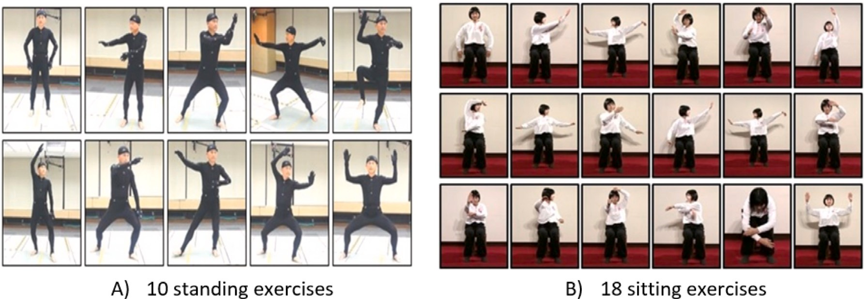

**Şekil 5.**(A) 10 ayakta egzersiz ve (B) 18 oturma egzersizini içeren Tai-Chi rehabilitasyon egzersiz rejimi95] Daha fazla ayrıntı için lütfen alıntı yapılan makaleye bakın.

ilgili özellikler. Özellik çıkarımı gerçekleştirmek için elle hazırlanmış özellik çıkarımı veya esas olarak DL stratejilerini kullanan otomatik özellik çıkarımı olmak üzere iki genel yaklaşım vardır.

İskelet tabanlı aktivite tanıma için geleneksel yaklaşımlar çoğunlukla el yapımı özelliklerin çıkarılmasına ve daha sonra bunlara bazı makine öğrenimi yöntemlerinin uygulanmasına dayanmaktadır.108,109] Fiziksel rehabilitasyon için aktivite değerlendirmesi alanında, el yapımı özellik tabanlı yöntemlerden biri Eichler ve ark. [100], hastaların ve sağlıklı katılımcıların, felçten kurtulan insanlar için klinik olarak onaylanmış bir müdahale olarak Fugl-Meyer Değerlendirmesi (FMA) fiziksel aktivitelerini gerçekleştirdikleri. Eylem kaydı için iki Kinect sensörü kullanıldı ve bir tıp uzmanı eylemler için FMA puanları sağladı. Verileri temsil etmek için özellik seti olarak, hareketlerin hızına ilişkin bazı özellikler ve iskelet verilerinin farklı açı ve mesafe ölçümlerinin istatistiksel değerleri (ortalama, maksimum ve varyans gibi) kullanıldı. Daha sonra, örnekleri hasta ve sağlıklı olarak sınıflandırmak için C4.5 (bir karar ağacı yöntemi olarak), Destek Vektör Makinesi (SVM) ve Rastgele Orman (RF) sınıflandırıcıları kullanıldı (FMA puanına göre; burada 0-1, hasta için puan ve 2-3 sağlıklı katılımcı için puandır). Başka bir girişimde Antunes ve ark. [99], iskelet verilerini yakalamak için üç farklı veri kümesi kullanan, ardından Dinamik Zaman Bükülmeyi (DTW) kullanarak verileri geçici ve mekansal olarak hizalamak için veriler üzerinde bazı ön işlemler gerçekleştiren ve son olarak, Bir puan sağlamak için eklemlerin referans eylemine olan Öklid mesafesi.

Ancak son zamanlarda aynı amaç için ham toplanan veriler üzerinde Derin Öğrenme yaklaşımını kullanan bazı önerilen metodolojiler bulunmaktadır. Bu yöntemler çoğunlukla üç ana Sinir Ağı mimarisini, yani Tekrarlayan Sinir Ağlarını (RNN'ler) içerir.45,46,110], Evrişimsel Sinir Ağları (CNN'ler) [111–113] ve Grafik Sinir Ağları (GNN'ler) [44,114–116] Bu yöntemlerin her biri için, eklemlerin koordinatları sırasıyla vektör dizileri, sözde görüntüler ve grafikler gibi farklı şekilde temsil edilmelidir. Shi ve arkadaşlarına göre. [44], HAR alanında dizi bazlı teknikler, RNN tabanlı mimarileri kullanır ve verilerin zamansal özelliklerini yakalamak için iskelet verilerini bir eklem dizisi (zaman serisi dizileri) olarak besler. CNN tabanlı çerçeveler, iskelet verilerinin iskelet sözde görüntü temsilinin mekansal özelliklerini yakalayabilir ve bir görüntü sınıflandırma görevi gerçekleştirebilir. Bazı çalışmalarda yazarlar, iskelet verilerini diziler veya sahte görüntüler olarak temsil etmek yerine, iskelet verilerinin grafik olarak temsil edildiği grafik tabanlı modeller kullanmışlardır. Grafik gösteriminde eklemler köşelerdir ve kemikler kenarlardır. Shi ve arkadaşlarına göre. [44], iskelet verilerinin modellenmesinde grafik tabanlı tekniklerin popülaritesinin nedeni, dizi tabanlı yöntemler ve görüntü tabanlı gösterimle karşılaştırıldığında, insan vücudundaki iskelet doğal olarak şu şekilde organize edildiğinden grafik tabanlı yöntemlerin daha makul olmasıdır. grafik. İskelet kemikleri ve eklemler ile özel evrişimler uygulanarak GNN modelleri arasında bazı kinematik bağımlılıklar vardır.

Eklemlere karşılık gelen grafik kenarları üzerinde bu bağımlılıklar yakalanabilir 117[,](#_bookmark139)118[]

Fiziksel rehabilitasyon egzersiz değerlendirmesi için Derin Öğrenme teknikleri yakın zamanda az sayıda makalede incelenmiştir. Williams ve ark. [102], yazarlar boyut azaltımı için bir otomatik kodlayıcı (AE) ve fiziksel rehabilitasyon egzersizlerinde insan hareketlerini değerlendirmek amacıyla hareketlerin yoğunluğunun parametrik olasılıksal bir hareket modelini türetmek için bir Gauss Karışım Modeli (GMM) kullanmışlardır. Bu yazıda dört puanlama yaklaşımıyla (GMM, DTW, Mahalanobis mesafesi ve Öklid mesafesi) iki derin çömelme ve ayakta omuz kaçırma egzersizi için MSE, MAE ve MPE sunulmuştur. Bu makale, AE modelinin Temel Bileşen Analizi (PCA) gibi diğer boyutluluk azaltma yöntemleriyle karşılaştırıldığında daha iyi sonuçlar ürettiğini gösterdi.

Ayrıca Liao ve ark. 66[], iskelet verileri için boyut azaltmanın üç önemli bileşenini, eylemler için puanlama yöntemini ve eylemleri puanlamak için uzay-zaman temelli metodolojiyi içeren bir boru hattı önerdi. Bu makale, diğer çalışmalar tarafından nadiren araştırılan AE'leri (sensör tipine göre 15 ila 40 iskelet ekleminin 3 boyutlu verileri dahil) kullanarak iskelet verileri için boyut azaltmayı araştırdı. Yazarlar eylemleri puanlamak için Gauss Karışım Modeli (GMM) tabanlı bir model önerdiler. Son olarak, regresyonu gerçekleştirmek için 1D CNN'leri ve Uzun Kısa Süreli Bellek (LSTM) katmanlarını içeren uzay-zamansal bir mimari kullanıldı. Kim ve ark. [103], halka açık IRDS veri setindeki sağlıklı ve hasta kişilerin iskelet verilerinden elde edilen ısı haritaları üzerinde önceden eğitilmiş bir ResNet mimarisini kullanarak hasta tanımlaması gerçekleştirdi. Bu yöntem hastaların sınıflandırılmasında iyi bir performans sergiledi. Ancak hastaların eylemleri ne ölçüde iyi gerçekleştirdiklerini anlamalarına yardımcı olabilecek eylemlerin puanlanması eksiktir. Mottaghi ve arkadaşları tarafından yürütülen en son araştırmalardan biri. [107], KIMORE veri kümesindeki iskelet verilerinin puanlarını tahmin etmek için karışım yoğunluğu katmanları ekleyerek hareketin uzay-zamansal özelliklerini yakalamak için CNN ve LSTM katmanlarını içeren Derin Karışım Yoğunluğu Ağı (DMDN) adı verilen bir boru hattı önerdi. Her bir eylem için doğrulama veri setinin Kök Ortalama Kare Hatası (RMSE) ve Spearman korelasyon katsayısı ölçümleri yazarlar tarafından sağlanmıştır ve sonuçlara göre DMDN, Liao ve arkadaşlarına kıyasla iyi bir performans sağlamaktadır. [66] bazı alıştırmalarda.

2021'de Raihan ve ark. [106], KIMORE veri kümesinden alınan iskelet verilerinden çıkarılan 1D LBP (Yerel İkili Model) özellik kümeleri üzerinde eğitilmiş, genetik algoritmayla optimize edilmiş bir CNN modeli önermek için hem el yapımı özelliklerin hem de Derin Öğrenme metodolojilerinin bir karışımını kullandı.

KIMORE veri setindeki test seti için elde edilen Ortalama Mutlak Sapma (MAD), yöntemin Liao ve diğerleri tarafından önerilen yönteme kıyasla daha iyi bir regresyon performansına sahip olduğunu göstermektedir. [66] Chowdhury ve ark. [104], KIMORE veri kümesi tarafından sağlanan el yapımı özelliklerin bir LSTM sinir ağına beslenmesi de dahil olmak üzere iki işlem hattının performansının karşılaştırılması üzerine araştırma gerçekleştirdi

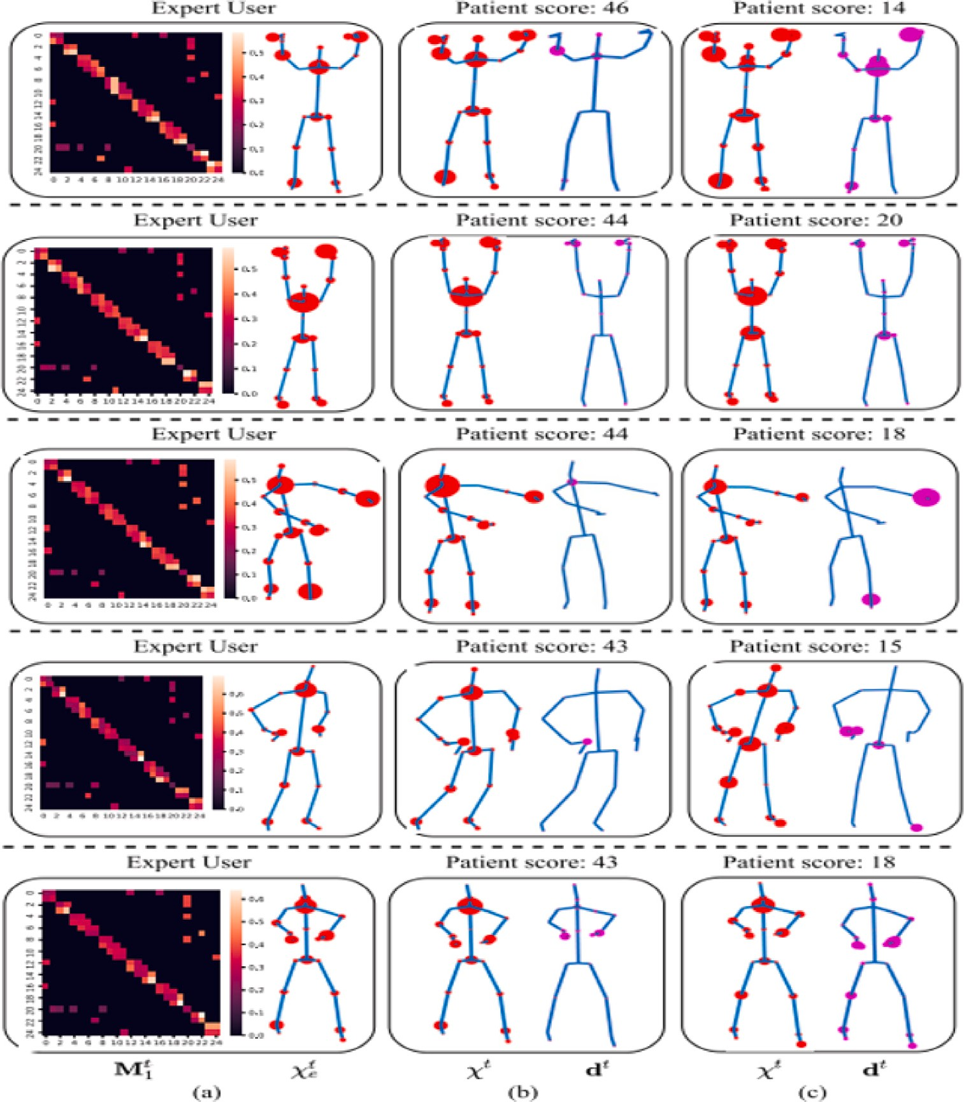

**Şekil 6.**Makalede sunulan dikkat haritaları [35] beş egzersiz için. Her bir eklemin önemini temsil etmek için, önem derecesi yüksek olan daireler daha büyük gösterilir. Şekil (a) Ortalama dikkat haritasını (solda) ve uzman kullanıcıların ortak rolünü veya önemini (sağda) temsil etmektedir. (b) ve (c) sütunlarında, soldaki şekiller, puan sırasıyla yükseldiğinde veya düştüğünde farklı eklemlerin puanlamadaki rolünü (veya önemini) göstermektedir; sağdaki şekiller ise eklemlerin rolündeki referanstan farklılığı göstermektedir. hareket (mor dairelerin daha büyük olduğu durumlarda hastaların daha iyi hareket edebilmesi için daha fazla dikkat etmesi gerekir).

(LSTM-HF) ve ham iskelet verilerinin bir grafik temsiliyle bir Grafik Evrişimli Ağ (GCN)-LSTM mimarisine beslenmesi. Her egzersiz için her katın ortalama çapraz doğrulaması olarak rapor edilen RMSE, LSTM-GCN'nin (ortalama RMSE=0,191) LSTM-HF'ye (ortalama RMSE=0,290) kıyasla daha iyi performans gösterdiğini göstermektedir. Bu makaledeki sonuçlar, GCN tekniğinin, uzmanlar tarafından sağlanan el yapımı özelliklere kıyasla insan vücudunun uzay-zamansal özelliklerini daha iyi yakalayabildiğini kanıtlıyor. Benzer bir araştırmada Du ve ark. [80GCN'nin insan vücudunun mekansal bilgilerini yakalayabildiğini göstermek için UI-PRMD veri kümesinde kendi kendini denetleyen bir düzenlemeye sahip bir GCN kullandı. 10 alıştırma için doğrulama setindeki tahmin edilen puan değerleri ile temel gerçek performans puanları arasındaki ortalama mutlak hata (MAE), önerilen yöntemin (tüm alıştırmalar için ortalama MAE 0,021 ile) aşağıdaki gibi diğer yöntemlerden daha iyi performans gösterdiğini göstermektedir. Liao ve diğerleri. [66] (tüm alıştırmalar için ortalama MAE = 0,025).

Önceki çalışmaların en büyük sınırlamalarından biri, HAE sistemlerinin, hastaların sistemin karar verme sürecinde hangi eklemlerin en çok katkıda bulunan (belirgin) eklemler olduğunu bilmeleri için yorumlanabilir ve açıklanabilir geri bildirim sağlayamamasıdır. Açıklanabilir bir metodoloji sağlamak, hastaların eylemlerini iyileştirmelerine yardımcı olabilir.

düşük puanlarla sonuçlanan özel eklem hareketlerine daha fazla dikkat edilmesi ve hastaların hareketlerini izlemelerine ve kara kutu yerine şeffaf bir modele güvenmelerine yardımcı olur. Önceki çalışmaların bir diğer önemli sınırlaması, bir katılımcının gerçekleştirdiği eylemi bir CNN veya LSTM modeline beslemek için, eylemler gerçekleştirilebildiğinden, çekilen videoları gerçek dünya durumlarıyla çelişen sabit uzunluktaki videolara dönüştürmek zorunda kalmalarıydı. Farklı hız ve tekrarlarla. Bu sorunların her ikisini de ele almak ve daha iyi performansa sahip bir model oluşturmak için Deb ve ark. [ 35], kendine dikkat katmanına sahip bir Uzay-Zamansal GCN'yi (STGCN) önerdi. Bu makale, aşağıdaki gibi farklı yöntemlerin bir karşılaştırmasını sağlar: [66,116,119–121] MAD, Ortalama Mutlak Yüzde Hata (MAPE) ve RMSE puanları gibi değerlendirme kriterleri ile. Bu kriterlerin UI-PRMD'deki 10 egzersizin tümü ve KIMORE'daki beş egzersiz için karşılaştırılması, önerilen yöntemin egzersizlerin çoğu için puanlamada daha iyi performans gösterdiğini göstermektedir. Her bir eylemin puanlanmasında eklemlerin önemini gösteren dikkat haritası aşağıda verilmiştir.Şekil 6. Bildiğimiz kadarıyla bu, fiziksel rehabilitasyon değerlendirmesinde eylemler için açıklanabilir puanlar sağlamaya yönelik ilk girişimdir ve bu yönün daha fazla araştırılması gerekmektedir.

Tıbbi alanda (bu makalenin kapsamı da dahil olmak üzere) geniş bir veri seti oluşturmanın zor olması nedeniyle bu çok önemlidir.

Derin öğrenme modellerinin verilerdeki örüntüyü öğrenmesi için bazı çalışmalar bu durumu veri artırma metodolojileriyle çözmeye çalışmıştır. Albert ve ark. [105] yeterli miktarda sentetik olarak artırılmış veri üretmek için CNN ve LSTM katmanlarına sahip bir Üretken Rekabet Ağı (GAN) önerdi. Artırılmış veriler üzerinde eğitilmiş tamamen evrişimli bir ağ sınıflandırıcısının, numuneleri orijinal verilerden daha iyi hasta ve sağlıklı olarak sınıflandırabildiğini gösterdiler. Li ve diğerleri. [101] Derin Evrişimli GAN'lar (DCGAN) gibi farklı GAN modeli türlerini araştırdı [122], Wasserstein GAN [123] ve Tekrarlayan GAN [109] hem veri artırma hem de performans değerlendirmesi için. Bununla birlikte, GAN'ların sınıflandırma doğruluğu, eylem dizileri için tanıtılan bir dizi esnek etikete dayalı olarak değerlendirilir.

1. **Değerlendirme yöntemleri**

Bu alt bölümde, iskelet veri analizi için değerlendirme kriterlerinin seçiminin iki düzeyi tartışılmaktadır. Birinci seviyede, nihai HAE sistem performansında önemli rol oynayan insan deneklerin faaliyetlerine yönelik değerlendirme yöntemleri tartışılmaktadır. İkinci düzey, ML/DL tabanlı HAE sistemlerinin diğer işlem hatlarına kıyasla performansını değerlendirmek için farklı çalışmalar tarafından önerilen değerlendirme tekniklerini kapsar.

* 1. *İnsan deneklerin eylemleri için değerlendirme yöntemleri*

Bu alt bölümde, daha önce yapılan farklı çalışmalarda kullanılan insan deneklerin eylemlerine yönelik performans değerlendirme yaklaşımlarını tartışıyoruz. Deneklerin gerçekleştirdiği fiziksel aktivitelerin “doğruluk derecesi”ni içeren katılımcıların eylem değerlendirmesi düzeyinde, eylemler ayrık ve sürekli puanlarla açıklanabilmektedir. Başka bir deyişle, eylemlerin puanlanması yaklaşımı, sorunu sınıflandırma veya regresyon olarak çerçeveleyebilir. 56] Eylem değerlendirme metodolojisi, tüm HAE sisteminin doğrulanması ve yorumlanabilirliğinde önemli bir rol oynar.Tablo 5 aşağıda tartışacağımız eylemleri puanlamak için en yaygın yöntemlerden bazılarını içerir.

Mangal ve arkadaşlarına göre. [64], genel olarak insan hareketi puanlaması iki ana kategoride incelenebilir; (1) kurala dayalı ve (2) şablona dayalı yaklaşımlar. Kurala dayalı yaklaşımlar (veya klinik puanlama), hareketi araçlar ve anketlerle değerlendiren klinisyenler tarafından sağlanan bir dizi kurala dayalı olarak eylemler için puanlar sağlar. Yani daha önce yapılan çalışmaların bir kısmı veri toplama aşamasında puanlamada fizyoterapistlerin bilgi ve deneyimlerinden faydalanmayı tercih etmiştir. Doğru egzersizleri saymak gibi çok temel ilgili metodolojilerden bazıları 93,94[] daha önce, bazı fiziksel aktivitelerin gerçekleştirilmesinden önce ve sonra yapılan doğru egzersizlerin sayısını uzmanlar tarafından gerçekleştirilen doğru eylemlerle karşılaştırarak hastaların iyileşme performansını değerlendirmek için önerilmişti. Bu yöntem, otomatik değerlendirme modelinin çok önemli bir özelliği olan puanlama metodolojisinin yorumlanabilirliğinden yoksundur. Bu puanlama yöntemine göre tasarlanan HAE sistemleri, performanstaki ince gelişmeleri izlemede uzmana yardımcı olamaz. FMA [124] ve Birleşik PD Derecelendirme Ölçeği (UPDRS) [125] farklı yazarlar tarafından eylem değerlendirmesi için kullanılan klinik puanlama metodolojilerinden bazılarıdır [100,126] Başka bir örnek olarak, klinisyenler KIMORE veri setindeki sağlıklı ve hasta katılımcıların gerçekleştirdiği eylemleri izledi.90] Egzersiz Doğruluğu Değerlendirme Anketi (EAAQ) adı verilen bir anket aracılığıyla [127]'da gösterilmektedirŞekil 7. Son olarak bu değerlendirme sistemine göre her eylem, tanımlanan on puanın tümünün toplamı olan klinik Toplam Puanın (TS) üç puanı aracılığıyla ölçülür; ilk üç sorunun puanlarının toplamı olarak klinik Birincil Sonuç (PO) puanı; ve son yedi sorunun toplamı olarak Klinik Kontrol Faktörleri (CF). IRDS veri seti ile ilgili veri toplamada [71], yazarlar, eylemleri gerçekleştiren katılımcılara doğru/yanlış etiketleri olarak puanlar sağlamak için uzman bilgisinden yararlandı.

Bu metodolojiler, uzmanların bilgilerini kullanmaları nedeniyle güçlü ve gerçek dünya puanları sağlayabilmektedir. Ancak bu veri açıklama yönteminin çeşitli sınırlamaları vardır. Birincisi, veri toplama prosedürlerinin çoğunda farklı disiplinlerden (hem bilgisayar bilimi hem de tıp bilimi gibi) farklı uzmanlara erişim sınırlıdır. Ayrıca bazı durumlarda tıp uzmanlarının kullandığı puanlama metodolojileri farklı araç ve anketlere göre farklılık gösterebilmektedir. Bu, verileri belirli bir araca ve anket sonuçlarına daha spesifik hale getirir ve araştırmacıların eylem değerlendirmesi için daha genelleştirilmiş bir HAE hattı bulmasını engeller. Modeli klinik olarak puanlanmayan ve daha önce modele dahil edilmemiş yeni fiziksel aktiviteler için genellemede başarısız olur.

Ayrıca, sağlanan puanların güvenilirliği büyük ölçüde eylemleri puanlayan uzmanın deneyimine, bilgisine ve olası önyargısına bağlıdır. Bu nedenle, ilgili alanda gelecekteki araştırmacıların genelleştirilmiş açıklamalar oluşturmak için otomatik bir prosedür sağlamalarını öneriyoruz. Bu hedefe ulaşmak için, referans mükemmel bir eylemle karşılaştırıldığında eylemlerin değerlendirildiği şablona dayalı bir puanlama yaklaşımının kullanılması tercih edilir.

Şablona dayalı puanlama yaklaşımı, modelden bağımsız (doğrudan eşleştirme) ve modele dayalı metrik grubu olmak üzere iki gruba ayrılabilir. 66] Modelden bağımsız yaklaşım, katılımcı tarafından gerçekleştirilen eylem dizileri ile referans eylem arasında bir mesafe fonksiyonunun uygulanmasını içerir. Mesafe işlevlerini puanlama kriteri olarak kullanmak, yeni türdeki fiziksel aktiviteler için kullanılabilecek genelleştirilmiş bir yeterlilik yöntemi sağlamamıza yardımcı olur. Örneğin, hastalar tarafından gerçekleştirilen eylemleri değerlendirmek için daha genelleştirilmiş ve yorumlanabilir bir puan sağlamak amacıyla, bazı çalışmalar eylemlerin Ortalama Mutlak Hata (mesafe) (MAE) veya MAD yoluyla derecelendirilmesini önermiştir.95[]](#_bookmark119) Örneğin Lin ve ark. [95] hastaların ilerlemesini izlemek için eklem pozisyonunu (ölçeklendirdikten sonra) ve açı ortalama hatasını bir ölçüm yöntemi olarak kullandı. Mesafeyi/hatayı kullandılar (şu şekilde gösterilir: ) fonksiyonu Denklemde gösterilmiştir.(1)referansın 3 boyutlu eklem konumlarının mesafesini bulmak için ( ) ve hastalar ( ) Kinect sensörünün yakalayabildiği dikkate alınarak yapılan hareketler eklemler:

1 ∑

= | − | (1)

=1

Daha sonra, 0'dan 2'ye kadar değişen bir dizi ayrı puan sağladılar; burada 0, hem eklem pozisyonları hem de açılar için ME'nin bir eşikten yüksek olmadığı anlamına gelir; 1, eklem konumu veya açı için ME'nin bir eşikten daha yüksek olduğu anlamına gelir. 2, hem eklem konumları hem de açılar için ME'nin eşikten yüksek olduğu anlamına gelir. Bu metodoloji, ayrı bir puan sağladığı için hastaların performansının anlaşılmasını biraz geliştirse de, eylemlerdeki iyileşmedeki değişiklikler fark edilmez. Ayrıca bu puanlar, gerçekleştirilen eylemin başlangıç noktasından sonuna kadar tüm zamansal sırasını hesaba katmamaktadır. Genel olarak MAE ve Öklidyen gibi yöntemler [95,96,98, 128] uzaklığı, iki zaman serisini karşılaştırmak için uygun değildir çünkü zaman serisi vektörünün uzunluğundaki (kayıt uzunluğu) değişiklikler dikkate alınmaz. Bu nedenle farklı uzunluktaki zaman serileri kayıtları için mesafe ölçütü olarak DTW gibi yöntemler kullanılmaktadır.97] Genel olarak DTW, farklı ve değişken uzunluklara sahip iki zaman serisi dizisinin optimal zamansal hizalamasını elde etmeye yönelik bir yöntemdir.129] Bu yöntem ve bunun diğer versiyonları, farklı uzunluklardaki iki insan eylemini hizalamak için bir ön işleme aşaması olarak çeşitli makalelerde kullanılmıştır.99] Özellikle Zhou ve De la Torre'ye göre [130] iki zaman serisi verildiğinde = [ 1*,*…*,* ] Ve = [ 1*,*…*,* ], DTW, X ve Y'yi farklı n ve m uzunluklarıyla hizalamaya yönelik bir tekniktir, böylece aşağıdaki kare maliyet hatası toplamı en aza indirilir. Bu yöntem aynı zamanda eylemlerin puanlanması için de kullanılabilir.

Modelsiz yaklaşımlarla karşılaştırıldığında, model tabanlı ölçümler iskelet hareket verilerini modellemek için olasılıksal yöntemler kullanır ve performans değerlendirmesi için log-olasılığını kullanır.66] Mangal ve arkadaşlarına göre. [64] bu yaklaşım, her türlü eylem için iyi bir doğrulukla genelleştirilmiş bir puan ürettiğinden avantajlıdır. Gizlenmiş

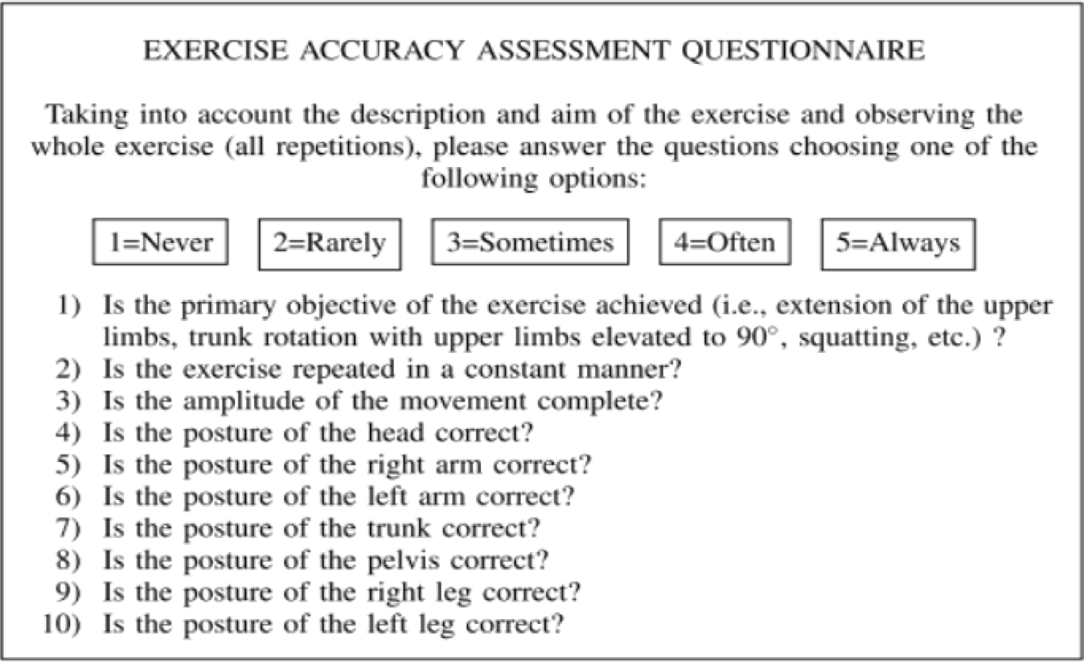

**Şekil 7.**Katılımcının eylem performansını puanlamak için KIMORE veri setinde kullanılan anket [90]

**Tablo 5**

Ortak eylem değerlendirme yöntemlerinin listesi ve bunların sınırlamaları ve güçlü yönleri.

|  |  |  |  |
| --- | --- | --- | --- |
| Konu performansı Evrim metodu | Kriterleri kullanan makalelerden bazıları | Artıları | Eksileri |
| Doğru saymak | [93](#_bookmark117),[94] | Ön hazırlık | İzlememek |
| egzersizler (ayrık |  | metodoloji | ince iyileştirmeler |
| puanlama) |  |  | eylemler |
| Eklemin MAE'si  pozisyonlar | [95] | Daha iyiyi sağlamak  anlaşılması | Performansın tamamını almamak |
|  |  | ayrık puanlarla | geçici eylem |
|  |  | karşılaştırıldığında eylem | başlangıç noktası |
|  |  |  | bitiş noktası |
| Eklem açılarının MAE'si | [95](#_bookmark119),[96] | Daha iyiyi sağlamak | Performansın |
|  |  | anlaşılması | tamamını almamak |
|  |  | ayrık puanlarla | geçici eylem |
|  |  | karşılaştırıldığında eylem | başlangıç noktası |
|  |  |  | bitiş noktası/değil |
|  |  |  | zaman serisi verileri için |
|  |  |  | uygun |
| Öklid Mesafesi | [98](#_bookmark122),[99,](#_bookmark123)[102,](#_bookmark126)[128] | Daha iyiyi sağlamak | Performansın |
| iskelet verileri |  | anlaşılması | tamamını almamak |
|  |  | ayrık puanlarla | geçici eylem |
|  |  | karşılaştırıldığında eylem | başlangıç noktası |
|  |  |  | bitiş noktası/değil |
|  |  |  | zaman serisi verileri için |
|  |  |  | uygun |
| DTW ve onun | [74](#_bookmark98),[97,](#_bookmark121)[102,](#_bookmark126)[131] | Değişkenli zaman serisi | Muhtemelen öyle değil |
| varyasyonlar |  | verileri için uygundur | doğru ve |
|  |  | uzunluk | olarak genelleştirilmiş |
|  |  |  | model tabanlı yöntemler |
| GMM veya HMM | [66](#_bookmark90),[102,](#_bookmark126)[132] | Model bazlı puanlama yöntemi (doğru ve | – |
|  |  | genelleştirilmiş) |  |

Markov Modeli (HMM) ve GMM, eylemleri olasılıksal yoğunluk fonksiyonlarına dayalı olarak puanlamak için iyi bilinen model tabanlı yöntemlerden bazılarıdır.66,102,132]

* 1. *HAE sistemi için değerlendirme yöntemleri*

Değerlendirme sürecindeki ikinci adım, HAE sistemlerinin bazı standart sınıflandırma ve/veya regresyon metriklerine dayalı olarak değerlendirilmesi ve karşılaştırılmasıdır. Başka bir deyişle, çok önemli bir adım

Eylem değerlendirmesi için bir yapay zeka tekniği tasarlamaya yönelik araştırma yapmak, önerilen HAE sistemini doğrulamak için mevcut performans değerlendirme kriterlerini araştırmaktır. Ancak Lei ve arkadaşlarına göre. [11], veri toplamanın formüle edilmesindeki yeknesaklık nedeniyle rehabilitasyon egzersiz değerlendirmesinde yapılan farklı çalışmalarda değerlendirme kriterleri farklılık göstermektedir. Bu kapsamdaki çalışmaların çoğu, farklı konfigürasyonlarda ve değerlendirmelerde kendi veri setlerini (etik sorunlar ve fikri mülkiyet kısıtlamaları nedeniyle kamuya açık olmayan) kullanmaktadır.

Bu da kendilerine uygulanan farklı DL/ML tabanlı metodolojilerin karşılaştırılmasını zorlaştırır.

Önceki bölümde bahsedildiği gibi, birçok makale regresyon modellerini değerlendirmek için MAD, MAP, RMSE, Spearman korelasyon katsayısı ve belki de başka yöntemler kullanmıştır. Ancak bu kriterlerin gelecekteki çalışmalarla karşılaştırılabilir hale getirilmesi açısından kullanılmasında bir tekdüzelik ve tutarlılık bulunmamaktadır. Değerlendirme kriterleriyle ilgili önceki ilgili çalışmaların ilginç bir sınırlaması, konular arası ve çapraz görüşteki eylemlerdeki farklılıklara dikkat edilmemesi ve bu nedenle konular arası ve çapraz görüş tren testi ayrımı ve puanı sağlamamasıdır. Örneğin, Shahroudy's ve ark. [46] çalışmasında, verileri yalnızca konulara dayalı olarak iki eğitim seti ve test seti setine böldükleri bir konular arası değerlendirme kullandılar. Çapraz görünüm değerlendirmesinde yalnızca iki ön kamera tarafından toplanan veriler eğitim amaçlıydı ve kamera 1'den gelen veriler test için kullanıldı.

Daha önce bahsedilen sınırlamalara ek olarak, rehabilitasyon

sorununa yönelik bir HAE sistemi tasarlamayı da içeren çalışmaların tamamının, eylemler için genel puanlar sağladığını belirtmekte fayda var.35,45,80,105,107[]](#_bookmark129) Bununla birlikte, her eylem için genel bir puan, hastanın puanı yorumlayamayacağı ve vücudun hangi bölümünü iyileştireceğine karar veremeyeceği aktivite geri bildiriminin açıklanabilirliğini azaltır. Yorumlanabilir geri bildirim oluşturmak amacıyla Deb ve ark. [35] sorunlu vücut parçası hareketlerini göstermek için dikkat haritasını kullandı. Ancak, bildiğimiz kadarıyla, her vücut kısmı için ayrı puanların kullanılmasının gelecekte daha fazla araştırılması gerekmektedir.

Tıp uzmanlarına karar verme ve reçete yazma konusunda yardımcı olacak ML/DL tabanlı aktivite tanıma ve değerlendirme yardımcı sistemleri. Bu makale, böyle bir görev için bir sistem tasarlamanın farklı aşamalarını kapsamlı bir şekilde gözden geçirmektedir. Bu nedenle mevcut derleme, fiziksel aktivite ve egzersizin otomatik değerlendirilmesine ilişkin literatüre önemli ölçüde katkıda bulunmaktadır. İlk olarak farklı veri toplama teknolojilerini, kaydedilecek fiziksel aktiviteleri ve fiziksel rehabilitasyon için veri toplamanın zorluklarını tartıştık. Daha sonra, iskelet modalitesine dayalı HAR/HAE görevi için farklı çalışmalar tarafından önerilen güncel ML/DL tabanlı metodolojileri, değerlendirme yöntemleri, sınırlamaları ve ilgili boşluklarıyla birlikte inceledik.

Yukarıda da belirtildiği gibi bu çalışmanın odak noktası, rehabilitasyon sorununa yönelik iskelet verilere dayalı olarak oluşturulan HAE sistemlerinin araştırılmasıdır. Bu karar, bu sistematik incelemenin gerçekleştirilmesini mümkün kılmak amacıyla araştırma alanını sınırlamak için verilmiştir. Bu nedenle, gelecekteki çalışmalarda aynı amaçla kullanılan farklı yöntemlerin (radar, ses, giyilebilir cihaz ve Wi-Fi gibi) hesaplama maliyetlerini ve doğruluğunu incelemek için araştırılmasını önermek faydalı olacaktır. Bu, gelecekteki araştırmacıların girdi verisi olarak kullandıkları spesifik yöntem için aktivite tipi seçiminde önünü açacaktır. Gelecekte sunabileceğimiz diğer bir çalışma, farklı tekniklerin performansının (özellikle DL tabanlı yöntemler) daha iyi karşılaştırılabilmesi için genel uygulamalara (rehabilitasyon eylemleri, spor ve günlük aktiviteler dahil) yönelik HAE sistemlerinin tasarlanmasının kapsamlı bir analizidir.

# 

1. **Önceki çalışmalarda tespit edilen sınırlamaların özeti**

Bu bölümde daha önce ilgili çalışmalarda tespit edilen zorlukları kısaca tartışacağız. Rehabilitasyon egzersizleri için HAE sistemlerinin geliştirilmesine

yönelik çalışmalarda aşağıdaki eksiklikler bulunmaktadır:

* Önceki ilgili halka açık veri kümeleri, sınırlı veri, tek görüntülü veri yakalama, belirli bir popülasyonu hedefleme, düşük çözünürlüklü yakalama cihazları ve faaliyetlerin ayrı etiketlenmesi gibi birçok sınırlamaya sahiptir. Bu durum, tüm bu boşlukları kapatacak yeni veri toplama ihtiyacını doğurmaktadır.
* HAE için yapay zeka tabanlı yöntemlerin geliştirilmesine yönelik

yapılan çalışmaların oldukça sınırlı ve sayıca az olması bu alanın daha fazla araştırılma potansiyelini göstermektedir. Farklı hedefler için (etkinlik tanıma veya eylemi doğru/yanlışlığa göre puanlama veya eylemleri sürekli etiketle puanlama) için farklı veri kümeleri kullanmışlardır. Sürekli bir etiketin sağlanması aksiyonun gelişimini daha iyi gösterebileceğinden, bu amaçla daha doğru bir HAE sisteminin geliştirilmesi gerekmektedir.

* Skorlama sisteminin doğruluğu etkili tedavide önemli rol oynar.

Literatürde çok sınırlı sayıda çalışma tespit edildiğinden puanlama doğruluğunu artırmaya yönelik ileri çalışmaların yapılması gerekmektedir.

* İlgili metodolojiler, hastaya ve uzmana eylemler için doğru/yanlış etiketi veya sürekli puanlar sağlanacak şekilde geri bildirim sağlar. Bununla birlikte, gelecekteki bir çalışma yönü, görsel, işitsel veya dokunsal, somut geribildirim dahil olmak üzere yorumlanabilir puanların kullanılması olabilir. Bu geri bildirim sistemi hastalara hatırlatma (hastanın yanlış duruşu veya hareketi) veya rehberlik (aktivitenin doğru yapılması) yöntemi olarak kullanılabilir. Bu, başarılı bir rehabilitasyon prosedüründe önemli bir rol oynayabilir.

# Sonuç

Fiziksel aktiviteler, fizyoterapistler tarafından farklı engellilik durumlarının fiziksel rehabilitasyonu için en uygun reçete olarak yaygın şekilde kullanılmaktadır. Bilgisayarlı görme yöntemlerinin ve yüksek çözünürlüklü sensörlerin ortaya çıkışı ve birleşimi ile birçok çalışma farklı önerilerde bulunmuştur.